ĐẠI HỌC TRÀ VINH
TRƯỜNG KỸ THUẬT VÀ CÔNG NGHỆ



ĐỒ ÁN TỐT NGHIỆP

THIẾT KẾ VÀ TRIỂN KHAI HỆ THỐNG
PHÂN TÍCH DỮ LIỆU BÁN HÀNG
SỬ DỤNG BUSINESS INTELLIGENCE

Giảng viên hướng dẫn: THS. NGUYỄN KHẮC QUỐC
Sinh viên thực hiện: NGUYỄN THANH DUY
Mã số sinh viên: 110122062
Lớp: DA22TTD
Khoá: 2022

Vĩnh Long, tháng 6 năm 2026
ĐẠI HỌC TRÀ VINH
TRƯỜNG KỸ THUẬT VÀ CÔNG NGHỆ



ĐỒ ÁN TỐT NGHIỆP

THIẾT KẾ VÀ TRIỂN KHAI HỆ THỐNG
PHÂN TÍCH DỮ LIỆU BÁN HÀNG
SỬ DỤNG BUSINESS INTELLIGENCE

Giảng viên hướng dẫn: THS. NGUYỄN KHẮC QUỐC
Sinh viên thực hiện: NGUYỄN THANH DUY
Mã số sinh viên: 110122062
Lớp: DA22TTD
Khoá: 2022

Vĩnh Long, tháng 6 năm 2026

MỤC LỤC
CHƯƠNG 1. TỔNG QUAN 1
1.1 Giới thiệu 1
1.2 Bài toán phân tích dữ liệu bán hàng 1
1.3 Vai trò của Business Intelligence trong doanh nghiệp 2
1.3.1. Hỗ trợ ra quyết định 2
1.3.2. Tăng hiệu quả quản lý dữ liệu 2
1.3.3. Phát hiện xu hướng kinh doanh 2
1.3.4. Nâng cao năng lực cạnh tranh 2
1.4 Thực trạng khai thác dữ liệu bán hàng 3
1.5 Đề xuất giải pháp 3
1.6 Kiến trúc tổng thể của hệ thống 4
1.7 Kết luận chương 4
CHƯƠNG 2. NGHIÊN CỨU LÝ THUYẾT 5
2.1 Giới thiệu chương 5
2.2 Business Intelligence 5
2.2.1. Khái niệm Business Intelligence 5
2.2.2. Các thành phần của Business Intelligence 5
2.2.3. Lợi ích của Business Intelligence 6
2.3 Data Warehouse 7
2.3.1. Khái niệm Data Warehouse 7
2.3.2. Đặc điểm của Data Warehouse 7
2.3.3. Vai trò của Data Warehouse 7
2.3.4. Kiến trúc Data Warehouse 8
2.4 Quy trình ETL 8
2.4.1. Khái niệm ETL 8
2.4.2. Giai đoạn Extract 9
2.4.3. Giai đoạn Transform 9
2.4.4. Giai đoạn Load 9
2.4.5. Vai trò của ETL 10
2.5 Mô hình Star Schema 10
2.5.1. Khái niệm 10
2.5.2. Fact Table 10
2.5.3. Dimension Table 11
2.5.4. Ưu điểm của Star Schema 11
2.6 Hệ quản trị cơ sở dữ liệu Microsoft SQL Server 11
2.6.1. Giới thiệu Microsoft SQL Server 11
2.6.2. Các thành phần của SQL Server 12
2.6.3. Vai trò của SQL Server trong đề tài 12
2.7 Python và thư viện Pandas 12
2.7.1. Giới thiệu Python 12
2.7.2. Thư viện Pandas 13
2.7.3. Thư viện PyODBC 13
2.7.4. Vai trò của Python trong đề tài 14
2.8 Microsoft Power BI 14
2.8.1. Giới thiệu Power BI 14
2.8.2. Các thành phần của Power BI 14
2.8.3. Quy trình xây dựng Dashboard 15
2.8.4. Ưu điểm của Power BI 15
2.9 Ngôn ngữ DAX trong Power BI 15
2.9.1. Khái niệm DAX 15
2.9.2. Measure 16
2.9.3. Một số hàm DAX phổ biến 16
2.9.4. Vai trò của DAX trong đề tài 16
2.10 Tổng kết chương 17
CHƯƠNG 3. HIỆN THỰC HÓA NGHIÊN CỨU 18
3.1 Giới thiệu chương 18
3.2 Phân tích yêu cầu hệ thống 18
3.2.1. Yêu cầu chức năng 18
3.2.2. Yêu cầu phi chức năng 18
3.3 Khảo sát nguồn dữ liệu 18
3.3.1. Nguồn dữ liệu sử dụng 18
3.3.2. Cấu trúc dữ liệu 19
3.3.3. Đánh giá dữ liệu 19
3.4 Thiết kế kiến trúc hệ thống 20
3.4.1. Tầng dữ liệu nguồn 20
3.4.2. Tầng ETL 20
3.4.3. Tầng Data Warehouse 20
3.4.4. Tầng trực quan hóa dữ liệu 21
3.4.5. Mô hình Star Schema của hệ thống 22
3.4.6. Kiến trúc tổng thể của hệ thống 22
3.4.7. Quy trình ETL của hệ thống 23
3.5 Thiết kế Data Warehouse 24
3.5.1. Lựa chọn mô hình dữ liệu 24
3.5.2. Bảng FactSales 24
3.5.3. Bảng DimCustomer 25
3.5.4. Bảng DimProduct 25
3.5.5. Bảng DimTime 25
3.5.6. Bảng DimLocation 25
3.6 Xây dựng cơ sở dữ liệu SQL Server 26
3.6.1. Môi trường triển khai 26
3.6.2. Tạo cơ sở dữ liệu 26
3.6.3. Thiết lập khóa chính và khóa ngoại 26
3.7 Xây dựng quy trình ETL bằng Python 26
3.7.1. Đọc dữ liệu 26
3.7.2. Làm sạch dữ liệu 26
3.7.3. Tạo dữ liệu Dimension 27
3.7.4. Tạo dữ liệu Fact 27
3.7.5. Nạp dữ liệu vào SQL Server 27
3.8 Xây dựng Dashboard bằng Power BI 27
3.8.1. Kết nối dữ liệu 27
3.8.2. Thiết lập mô hình dữ liệu 27
3.8.3. Xây dựng KPI 28
3.8.4. Thiết kế Dashboard 28
3.9 Kết luận chương 28
CHƯƠNG 4. KẾT QUẢ THỰC HIỆN VÀ ĐÁNH GIÁ HỆ THỐNG 29
4.1 Giới thiệu chương 29
4.2 Kết quả xây dựng Data Warehouse 29
4.2.1. Kết quả tạo cơ sở dữ liệu 29
4.2.2. Kết quả xây dựng bảng DimCustomer 30
4.2.3. Kết quả xây dựng bảng DimProduct 31
4.2.4. Kết quả xây dựng bảng DimTime 32
4.2.5. Kết quả xây dựng bảng DimLocation 32
4.2.6. Kết quả xây dựng bảng FactSales 33
4.3 Kết quả thực hiện quy trình ETL 34
4.3.1. Trích xuất dữ liệu 34
4.3.2. Chuyển đổi dữ liệu 35
4.3.3. Nạp dữ liệu 36
4.4 Kết quả xây dựng Dashboard Power BI 37
4.4.1. Kết nối dữ liệu 37
4.4.2. Mô hình dữ liệu 38
4.4.3. Dashboard tổng quan doanh thu 38
4.4.4. Phân tích doanh thu theo khu vực 39
4.4.5. Phân tích doanh thu theo sản phẩm 40
4.4.6. Phân tích doanh thu theo thời gian 41
4.4.7. Nhận xét kết quả phân tích dữ liệu 42
4.5 Đánh giá hệ thống 44
4.5.1. Ưu điểm 44
4.5.2. Hạn chế 44
4.5.3. Khả năng ứng dụng thực tế 45
4.6 Kết luận chương 45
CHƯƠNG 5. KẾT LUẬN VÀ HƯỚNG PHÁT TRIỂN 46
5.1 Kết luận 46
5.2 Những kết quả đạt được 47
5.3 Hạn chế của đề tài 48
5.4 Hướng phát triển 48
5.4.1. Bổ sung dữ liệu thực tế 48
5.4.2. Tự động hóa quy trình ETL 48
5.4.3. Xây dựng hệ thống dự báo doanh số 48
5.4.4. Triển khai trên nền tảng điện toán đám mây 49
5.4.5. Xây dựng Dashboard nâng cao 49
5.4.6. Tích hợp dữ liệu thời gian thực 49
5.5 Tổng kết khóa luận 49

LỜI MỞ ĐẦU

Lý do chọn đề tài
Trong thời đại chuyển đổi số hiện nay, dữ liệu được xem là một trong những tài sản quan trọng nhất của doanh nghiệp. Mỗi ngày, các doanh nghiệp phát sinh một lượng lớn dữ liệu từ hoạt động bán hàng, chăm sóc khách hàng, quản lý sản phẩm và vận hành kinh doanh. Tuy nhiên, việc thu thập dữ liệu đơn thuần chưa đủ để tạo ra giá trị nếu dữ liệu không được xử lý, phân tích và chuyển đổi thành các thông tin hữu ích phục vụ quá trình ra quyết định.
Đối với các doanh nghiệp bán lẻ, việc nắm bắt xu hướng tiêu dùng, đánh giá hiệu quả kinh doanh, xác định nhóm khách hàng tiềm năng và theo dõi doanh thu theo từng khu vực là những yếu tố quan trọng giúp nâng cao năng lực cạnh tranh. Trong thực tế, nhiều doanh nghiệp vẫn lưu trữ dữ liệu dưới dạng các tệp Excel hoặc cơ sở dữ liệu giao dịch riêng lẻ, gây khó khăn trong việc tổng hợp và phân tích dữ liệu ở quy mô lớn.
Business Intelligence (BI) là một giải pháp giúp doanh nghiệp khai thác hiệu quả dữ liệu thông qua việc thu thập, lưu trữ, xử lý và trực quan hóa thông tin.[1] Các hệ thống BI hiện đại thường được xây dựng dựa trên Data Warehouse kết hợp với các công cụ trực quan hóa dữ liệu nhằm hỗ trợ nhà quản lý đưa ra các quyết định nhanh chóng và chính xác hơn.
Xuất phát từ những lý do trên, đề tài “Thiết kế và triển khai hệ thống phân tích dữ liệu bán hàng sử dụng Business Intelligence” được lựa chọn nhằm nghiên cứu và xây dựng một hệ thống hỗ trợ phân tích dữ liệu bán hàng. Hệ thống thực hiện thu thập dữ liệu, xây dựng kho dữ liệu (Data Warehouse), triển khai quy trình ETL và trực quan hóa dữ liệu bằng Power BI để cung cấp các báo cáo phân tích phục vụ công tác quản lý và ra quyết định.

Mục tiêu nghiên cứu
Đề tài hướng đến việc nghiên cứu các khái niệm, công nghệ và phương pháp liên quan đến Business Intelligence, Data Warehouse, ETL và mô hình Star Schema. Trên cơ sở đó, đề tài thực hiện xây dựng quy trình ETL, thiết kế và triển khai hệ thống kho dữ liệu trên nền tảng Microsoft SQL Server, đồng thời phát triển Dashboard trực quan hóa dữ liệu bằng Power BI. Hệ thống được sử dụng để phân tích doanh thu bán hàng theo nhiều chiều như thời gian, khu vực, sản phẩm và khách hàng, từ đó đánh giá khả năng ứng dụng của Business Intelligence trong việc hỗ trợ ra quyết định kinh doanh.

Đối tượng nghiên cứu
Đối tượng nghiên cứu của đề tài bao gồm các công nghệ và phương pháp phục vụ cho việc xây dựng hệ thống phân tích dữ liệu bán hàng, cụ thể là Business Intelligence, quy trình ETL (Extract – Transform – Load), mô hình Data Warehouse và Star Schema. Bên cạnh đó, đề tài cũng nghiên cứu việc sử dụng hệ quản trị cơ sở dữ liệu Microsoft SQL Server, ngôn ngữ lập trình Python cùng thư viện Pandas, công cụ trực quan hóa dữ liệu Microsoft Power BI và bộ dữ liệu Sales Forecasting Dataset làm nguồn dữ liệu phục vụ phân tích.

Phạm vi nghiên cứu
Trong phạm vi của đề tài, hệ thống tập trung vào việc xây dựng một giải pháp phân tích dữ liệu bán hàng dựa trên nền tảng Business Intelligence. Dữ liệu được sử dụng là bộ dữ liệu Sales Forecasting Dataset, được thu thập và xử lý nhằm phục vụ cho việc xây dựng Data Warehouse trên SQL Server. Quy trình ETL được triển khai bằng Python để thực hiện việc trích xuất, chuyển đổi và nạp dữ liệu vào kho dữ liệu. Trên cơ sở đó, Power BI được sử dụng để xây dựng Dashboard trực quan hóa dữ liệu, hỗ trợ phân tích doanh thu theo khách hàng, sản phẩm, thời gian và khu vực địa lý. Đề tài tập trung vào việc tổ chức, lưu trữ và khai thác dữ liệu phục vụ phân tích, chưa xem xét các nội dung nâng cao như dự báo doanh số bằng Machine Learning, xử lý dữ liệu thời gian thực hay triển khai hệ thống trên nền tảng điện toán đám mây.

Phương pháp nghiên cứu
Để thực hiện đề tài, các phương pháp nghiên cứu được áp dụng bao gồm:

Phương pháp nghiên cứu tài liệu
Thu thập và nghiên cứu các tài liệu liên quan đến Business Intelligence, Data Warehouse, ETL, SQL Server, Python và Power BI nhằm xây dựng cơ sở lý thuyết.

Phương pháp phân tích và thiết kế hệ thống
Phân tích dữ liệu nguồn, xác định các yêu cấu của hệ thống và thiết kế kiến trúc Data Warehouse theo mô hình Star Schema.

Phương pháp phân tích và thiết kế hệ thống
Phân tích dữ liệu nguồn, xác định các yêu cầu của hệ thống và thiết kế kiến trúc Data Warehouse theo mô hình Star Schema.

Phương pháp thực nghiệm
Tiến hành xây dựng hệ thống thực tế bằng cách triển khai cơ sở dữ liệu trên SQL Server, phát triển quy trình ETL bằng Python và xây dựng Dashboard bằng Power BI.

Phương pháp đánh giá
Đánh giá hệ thống dựa trên khả năng lưu trữ dữ liệu, tính chính xác của quy trình ETL, hiệu quả trực quan hóa dữ liệu và khả năng hỗ trợ phân tích kinh doanh.

Bố cục báo cáo
Nội dung khóa luận được tổ chức thành năm chương:
Chương 1: Trình bày tổng quan về bài toán phân tích dữ liệu bán hàng và vai trò của Business Intelligence trong hỗ trợ ra quyết định.
Chương 2: Trình bày cơ sở lý thuyết liên quan đến Business Intelligence, Data Warehouse, quy trình ETL, SQL Server, Python và Power BI.
Chương 3: Tập trung vào việc phân tích yêu cầu, thiết kế kiến trúc hệ thống, xây dựng Data Warehouse theo mô hình Star Schema và triển khai quy trình ETL.
Chương 4: Trình bày quá trình triển khai hệ thống, xây dựng Dashboard và đánh giá kết quả đạt được. Cuối cùng,
Chương 5: Tổng kết những kết quả của đề tài, nêu các hạn chế còn tồn tại và đề xuất hướng phát triển trong tương lai.

LỜI CẢM ƠN
Lời đầu tiên, em xin bày tỏ lòng biết ơn sâu sắc và chân thành nhất đến thầy Nguyễn Khắc Quốc, giảng viên Khoa Công nghệ Thông tin Trường kỹ thuật và Công nghệ thuộc Đại học Trà Vinh. Thầy không chỉ là người đã tận tâm hướng dẫn, chỉ bảo mà còn là người truyền lửa đam mê, giúp em vững bước và hoàn thành khóa luận tốt nghiệp này.
Em cũng xin chân thành cảm ơn các Thầy (Cô) trong trường Đại học Trà Vinh nói chung, các Thầy (Cô) trong đã dạy dỗ cho em kiến thức về các môn đại cương cũng như các môn chuyên ngành, giúp em có được cơ sở lý thuyết vững vàng và tạo điều kiện giúp đỡ em trong suốt quá trình học tập.
Em xin chân thành cảm ơn gia đình và bạn bè, đã luôn tạo điều kiện, quan tâm, giúp đỡ, động viên em trong suốt quá trình học tập và hoàn thành Khóa luận tốt nghiệp.
Dù đã hết sức cố gắng, song do kinh nghiệm thực tiễn và kiến thức chuyên môn vẫn còn những giới hạn nhất định, khóa luận chắc chắn không tránh khỏi những thiếu sót. Em kính mong nhận được những ý kiến đóng góp quý báu từ Quý Thầy Cô để đề tài của em được hoàn thiện hơn nữa.
Cuối cùng, trong quá trình tìm hiểu và thực hiện Khóa luận, em vẫn còn những hạn chế và gặp những khó khăn. Vì thế không tranh khỏi những sai sót, kính mong nhận được những ý kiến đóng góp từ những thầy cô.
Em xin chân thành cảm ơn!

Sinh viên thực hiện

Nguyễm Thanh Duy

NHẬN XÉT CỦA GIẢNG VIÊN HƯỚNG DẪN

Vĩnh Long, ngày 29 tháng 06 năm 2026
Giáo viên hướng dẫn

UBND TỈNH VĨNH LONG  ĐẠI HỌC TRÀ VINH | CỘNG HOÀ XÃ HỘI CHỦ NGHĨA VIỆT NAM  Độc lập – Tự do – Hạnh Phúc

BẢN NHẬN XÉT ĐỒ ÁN, KHÓA LUẬN TỐT NGHIỆP
(Của giảng viên hướng dẫn)

Họ và tên sinh viên: Nguyễn Thanh Duy MSSV: 110122062
Ngành: Công Nghệ Thông Tin Khóa: 2022
Tên đề tài: Thiết kế và triển khai hệ thống phân tích dữ liệu bán hàng sử dụng Business Intelligence
Họ và tên Giáo viên hướng dẫn: Nguyễn Khắc Quốc
Chức danh: Học vị:
NHẬN XÉT
- Nội dung đề tài:

- Ưu điểm:

- Khuyết điểm:

- Điểm mới đề tài:

- Giá trị thực trên đề tài:

7. Đề nghị sửa chữa bổ sung:

8. Đánh giá:

Vĩnh Long, ngày 29 tháng 06 năm 2026
Giảng viên hướng dẫn

NHẬN XÉT
(Của giảng viên chấm trong đồ án, khoá luận của sinh viên)

…………………………………………………………………………….
…………………………………………………………………………….
…………………………………………………………………………….
…………………………………………………………………………….
…………………………………………………………………………….
…………………………………………………………………………….
…………………………………………………………………………….
…………………………………………………………………………….
…………………………………………………………………………….
…………………………………………………………………………….
…………………………………………………………………………….
…………………………………………………………………………….
…………………………………………………………………………….
…………………………………………………………………………….
…………………………………………………………………………….
…………………………………………………………………………….
…………………………………………………………………………….

Giảng viên chấm

UBND TỈNH VĨNH LONG  ĐẠI HỌC TRÀ VINH | CỘNG HOÀ XÃ HỘI CHỦ NGHĨA VIỆT NAM  Độc lập – Tự do – Hạnh Phúc
BẢN NHẬN XÉT ĐỒ ÁN, KHÓA LUẬN TỐT NGHIỆP
(Của cán bộ chấm đồ án, khóa luận)
Họ và tên người nhận xét:
Chức danh: Học vị:
Chuyên ngành:
Cơ quan công tác:
Tên sinh viên:
Tên đề tài đồ án, khóa luận tốt nghiệp:

I. Ý KIẾN NHẬN XÉT
1. Nội dung:

2. Điểm mới các kết quả của đồ án, khóa luận:

3. Ứng dụng thực tế:

II. CÁC VẤN ĐỀ CẦN LÀM RÕ
(Các câu hỏi của giáo viên phản biện)

III. KẾT LUẬN
(Ghi rõ đồng ý hay không đồng ý cho bảo vệ đồ án khóa luận tốt nghiệp)

Vĩnh Long, ngày 29 tháng 06 năm 2026
Người nhận xét

DANH MỤC HÌNH ẢNH
Hình 3.1 Kiến trúc tổng thể của hệ thống 21
Hình 3.2 Mô hình Star Schema của hệ thống 22
Hình 3.3 Kiến trúc tổng thể hệ thống Business Intelligence 22
Hình 3.4 Quy trình ETL của hệ thống 23
Hình 4.1 Cơ sở dữ liệu SalesDataWarehouse trong SQL Server 30
Hình 4.2 Dữ liệu TOP 10 bảng DimCustomer 31
Hình 4.3 Dữ liệu TOP 10 bảng DimProduct 31
Hình 4.4 Dữ liệu TOP 10 bảng DimTime 32
Hình 4.5 Dữ liệu TOP 10 bảng DimLocation 33
Hình 4.6 Dữ liệu TotalRows và TOP 10 bảng FactSales 33
Hình 4.7 Kết quả đọc dữ liệu bằng Pandas 34
Hình 4.8 READ CSV 35
Hình 4.9 DIM CUSTOMER 35
Hình 4.10 DIM PRODUCT 35
Hình 4.11 DIM TIME 36
Hình 4.12 DIM LOCATION 36
Hình 4.13 Kết quả thực thi chương trình ETL 36
Hình 4.14 Kết nối Power BI với SQL Server 37
Hình 4.15 Mô hình dữ liệu trong Power BI 38
Hình 4.16 Dashboard tổng quan 39
Hình 4.17 Biểu đồ doanh thu theo khu vực 40
Hình 4.18 Biểu đồ doanh thu theo sản phẩm 41
Hình 4.19 Biểu đồ doanh thu theo thời gian 42

DANH MỤC BẢNG BIỂU
Bảng 3.1 mô tả các trường dữ liệu chính được sử dụng trong đề tài. 19
Bảng 3.2 Các trường dữ liệu: 24
Bảng 3.3 Lưu thông tin khách hàng. 25
Bảng 3.4 Lưu thông tin sản phẩm. 25
Bảng 3.5 Lưu thông tin thời gian. 25
Bảng 3.6 Lưu thông tin địa lý. 25
Bảng 3.7 Các công cụ được sử dụng: 26

TỔNG QUAN

Giới thiệu
Trong bối cảnh cuộc cách mạng công nghiệp 4.0 và quá trình chuyển đổi số đang diễn ra mạnh mẽ trên toàn cầu, dữ liệu đã trở thành một nguồn tài nguyên quan trọng đối với mọi tổ chức và doanh nghiệp. Các hoạt động kinh doanh hàng ngày như bán hàng, quản lý khách hàng, quản lý sản phẩm, marketing và chăm sóc khách hàng đều tạo ra khối lượng dữ liệu ngày càng lớn. Nếu được khai thác hiệu quả, những dữ liệu này sẽ trở thành nguồn thông tin có giá trị, hỗ trợ doanh nghiệp đưa ra các quyết định chính xác và kịp thời.
Tuy nhiên, trong thực tế nhiều doanh nghiệp vẫn đang lưu trữ dữ liệu phân tán trên nhiều hệ thống khác nhau như tệp Excel, hệ quản trị cơ sở dữ liệu giao dịch hoặc các phần mềm quản lý riêng biệt. Điều này gây khó khăn cho việc tổng hợp, phân tích và khai thác dữ liệu phục vụ công tác quản lý. Do đó, nhu cầu xây dựng các hệ thống hỗ trợ phân tích dữ liệu ngày càng trở nên cấp thiết.
Business Intelligence (BI) ra đời nhằm giải quyết bài toán trên bằng cách kết hợp nhiều công nghệ như Data Warehouse, ETL và Data Visualization để chuyển đổi dữ liệu thô thành các thông tin có ý nghĩa. Nhờ đó, doanh nghiệp có thể theo dõi tình hình kinh doanh, đánh giá hiệu quả hoạt động và dự báo xu hướng phát triển trong tương lai.
Trong phạm vi đề tài này, hệ thống phân tích dữ liệu bán hàng được xây dựng dựa trên mô hình Business Intelligence nhằm hỗ trợ phân tích doanh thu, khách hàng, sản phẩm và khu vực bán hàng thông qua các Dashboard trực quan.

Bài toán phân tích dữ liệu bán hàng
Trong môi trường kinh doanh hiện đại, doanh nghiệp thường xuyên phải trả lời các câu hỏi như:
- Doanh thu hiện tại đạt bao nhiêu?
- Khu vực nào có doanh số cao nhất?
- Nhóm sản phẩm nào đang bán chạy?
- Đối tượng khách hàng nào mang lại nhiều doanh thu nhất?
- Xu hướng doanh số thay đổi như thế nào theo thời gian?

Để trả lời các câu hỏi này, doanh nghiệp cần có khả năng tổng hợp và phân tích dữ liệu từ nhiều nguồn khác nhau. Nếu thực hiện thủ công bằng các bảng tính Excel, quá trình xử lý dữ liệu sẽ tốn nhiều thời gian, dễ xảy ra sai sót và khó đáp ứng yêu cầu phân tích trong thời gian ngắn.
Hệ thống Business Intelligence cho phép doanh nghiệp tự động hóa quá trình thu thập, xử lý và trực quan hóa dữ liệu. Các báo cáo và Dashboard được cập nhật liên tục giúp nhà quản lý nhanh chóng nắm bắt tình hình hoạt động kinh doanh và đưa ra các quyết định phù hợp.
Đối với đề tài này, dữ liệu bán hàng được sử dụng để xây dựng hệ thống phân tích doanh thu theo nhiều góc độ khác nhau như thời gian, khu vực địa lý, sản phẩm và khách hàng. Kết quả phân tích được trình bày dưới dạng Dashboard trên Power BI nhằm hỗ trợ quá trình ra quyết định.

Vai trò của Business Intelligence trong doanh nghiệp
Business Intelligence là tập hợp các phương pháp, quy trình và công nghệ được sử dụng để thu thập, lưu trữ, xử lý và phân tích dữ liệu nhằm hỗ trợ hoạt động ra quyết định.
Trong môi trường doanh nghiệp hiện nay, BI đóng vai trò quan trọng ở nhiều khía cạnh:

Hỗ trợ ra quyết định
Business Intelligence cung cấp các báo cáo và Dashboard trực quan giúp nhà quản lý có cái nhìn tổng quan về hoạt động kinh doanh. Thông qua các chỉ số KPI và biểu đồ phân tích, doanh nghiệp có thể đưa ra quyết định nhanh chóng và chính xác hơn.

Tăng hiệu quả quản lý dữ liệu
BI giúp tập trung dữ liệu từ nhiều nguồn khác nhau vào một hệ thống duy nhất. Điều này giúp giảm sự phân tán dữ liệu và nâng cao khả năng quản lý thông tin.

Phát hiện xu hướng kinh doanh
Thông qua việc phân tích dữ liệu lịch sử, doanh nghiệp có thể xác định các xu hướng tiêu dùng, sản phẩm bán chạy hoặc các khu vực có tiềm năng phát triển.

Nâng cao năng lực cạnh tranh
Khả năng khai thác dữ liệu hiệu quả giúp doanh nghiệp phản ứng nhanh với những thay đổi của thị trường và xây dựng các chiến lược kinh doanh phù hợp.

Thực trạng khai thác dữ liệu bán hàng
Hiện nay, nhiều doanh nghiệp vừa và nhỏ vẫn sử dụng các phương pháp quản lý dữ liệu truyền thống như Microsoft Excel hoặc các phần mềm quản lý độc lập. Mặc dù các công cụ này đáp ứng được nhu cầu lưu trữ và theo dõi dữ liệu cơ bản, nhưng khi khối lượng dữ liệu ngày càng gia tăng, chúng bộc lộ nhiều hạn chế như dữ liệu phân tán ở nhiều nguồn khác nhau, khó khăn trong việc tổng hợp và xử lý dữ liệu, thiếu khả năng phân tích đa chiều cũng như chưa hỗ trợ trực quan hóa dữ liệu một cách hiệu quả. Bên cạnh đó, quá trình lập báo cáo thường phải thực hiện thủ công, gây tốn nhiều thời gian và ảnh hưởng đến khả năng ra quyết định của doanh nghiệp.
Trong khi đó, các hệ thống Business Intelligence cho phép tự động hóa quá trình thu thập, xử lý và phân tích dữ liệu, đồng thời cung cấp các báo cáo và Dashboard trực quan theo thời gian thực hoặc gần thời gian thực. Nhờ đó, doanh nghiệp có thể nhanh chóng nắm bắt tình hình hoạt động, phát hiện các xu hướng kinh doanh và đưa ra quyết định chính xác hơn. Đây cũng là xu hướng đang được nhiều doanh nghiệp trên thế giới áp dụng nhằm nâng cao hiệu quả quản lý và tăng cường năng lực cạnh tranh trên thị trường [1].

Đề xuất giải pháp
Để giải quyết bài toán phân tích dữ liệu bán hàng, đề tài đề xuất xây dựng một hệ thống Business Intelligence gồm các thành phần chính sau:
Nguồn dữ liệu: Nguồn dữ liệu được sử dụng trong đề tài là bộ dữ liệu Sales Forecasting Dataset được công bố trên nền tảng Kaggle. Bộ dữ liệu này chứa các thông tin liên quan đến hoạt động bán hàng như đơn hàng, khách hàng, sản phẩm, khu vực địa lý và doanh thu. Với khoảng 9.800 bản ghi, dữ liệu cung cấp đầy đủ các thông tin cần thiết để xây dựng hệ thống phân tích dữ liệu bán hàng và thực hiện các phân tích theo nhiều góc độ khác nhau.
Quy trình ETL: Sau khi thu thập dữ liệu, hệ thống thực hiện quy trình ETL (Extract – Transform – Load) nhằm chuẩn bị dữ liệu cho quá trình phân tích. Trong giai đoạn Extract, dữ liệu được trích xuất từ tập tin CSV. Tiếp theo, dữ liệu được làm sạch, chuẩn hóa và chuyển đổi trong giai đoạn Transform để đảm bảo tính nhất quán và độ chính xác. Cuối cùng, dữ liệu được nạp vào Data Warehouse trong giai đoạn Load, tạo nền tảng cho việc lưu trữ và khai thác dữ liệu phục vụ phân tích.
Data Warehouse: Kho dữ liệu được xây dựng trên Microsoft SQL Server theo mô hình Star Schema. Trong mô hình này, bảng FactSales đóng vai trò lưu trữ dữ liệu doanh thu, trong khi các bảng chiều DimCustomer, DimProduct, DimTime và DimLocation lưu trữ thông tin về khách hàng, sản phẩm, thời gian và khu vực. Việc tổ chức dữ liệu theo mô hình Star Schema giúp giảm sự trùng lặp dữ liệu, tối ưu hiệu suất truy vấn và hỗ trợ hiệu quả cho các phân tích đa chiều.
Dashboard phân tích: Dữ liệu sau khi được lưu trữ trong Data Warehouse sẽ được kết nối với Power BI để xây dựng Dashboard phân tích. Dashboard cung cấp các biểu đồ trực quan và các chỉ số KPI quan trọng, cho phép người dùng theo dõi doanh thu theo thời gian, khu vực và sản phẩm. Thông qua các công cụ trực quan hóa dữ liệu, hệ thống giúp người dùng nhanh chóng nhận diện xu hướng kinh doanh, đánh giá hiệu quả hoạt động bán hàng và hỗ trợ quá trình ra quyết định.

Kiến trúc tổng thể của hệ thống
Kiến trúc hệ thống được xây dựng theo mô hình Business Intelligence gồm bốn tầng chính:
Tầng dữ liệu nguồn: Là bộ dữ liệu Sales Forecasting Dataset ở định dạng CSV.
Tầng ETL: Được xây dựng bằng Python và thư viện Pandas nhằm thực hiện quá trình trích xuất, chuyển đổi và nạp dữ liệu.
Tầng Data Warehouse: Dữ liệu sau khi xử lý được lưu trữ trong SQL Server theo mô hình Star Schema để phục vụ phân tích.
Tầng trình bày dữ liệu: Power BI được sử dụng để kết nối với Data Warehouse và xây dựng Dashboard trực quan hóa dữ liệu. Kiến trúc này giúp đảm bảo dữ liệu được xử lý có hệ thống, dễ mở rộng và phù hợp với các hệ thống Business Intelligence hiện đại.

Kết luận chương
Trong chương này, đề tài đã trình bày tổng quan về bài toán phân tích dữ liệu bán hàng, vai trò của Business Intelligence trong doanh nghiệp cũng như những hạn chế của các phương pháp quản lý dữ liệu truyền thống. Trên cơ sở đó, đề tài đề xuất xây dựng một hệ thống Business Intelligence bao gồm quy trình ETL, Data Warehouse và Dashboard trực quan nhằm hỗ trợ phân tích dữ liệu và ra quyết định kinh doanh.
Những nội dung lý thuyết liên quan đến Business Intelligence, Data Warehouse, ETL, SQL Server, Python và Power BI sẽ được trình bày chi tiết trong Chương 2.

NGHIÊN CỨU LÝ THUYẾT

Giới thiệu chương
Để xây dựng hệ thống phân tích dữ liệu bán hàng sử dụng Business Intelligence, cần nghiên cứu các nền tảng lý thuyết và công nghệ liên quan. Chương này trình bày các khái niệm cơ bản về Business Intelligence, Data Warehouse, quy trình ETL, mô hình Star Schema, hệ quản trị cơ sở dữ liệu SQL Server, ngôn ngữ lập trình Python và công cụ trực quan hóa dữ liệu Power BI. Đây là những thành phần cốt lõi được sử dụng trong quá trình thiết kế và triển khai hệ thống của đề tài.

Business Intelligence

Khái niệm Business Intelligence
Business Intelligence (BI) là tập hợp các phương pháp, quy trình, kiến trúc và công nghệ được sử dụng để thu thập, lưu trữ, phân tích và trực quan hóa dữ liệu nhằm hỗ trợ quá trình ra quyết định trong doanh nghiệp.
Mục tiêu chính của BI là chuyển đổi dữ liệu thô thành thông tin có giá trị, giúp các nhà quản lý hiểu rõ tình hình hoạt động của doanh nghiệp và đưa ra các quyết định chính xác hơn. Trong môi trường kinh doanh hiện đại, Business Intelligence được ứng dụng rộng rãi trong nhiều lĩnh vực khác nhau như phân tích doanh thu bán hàng, quản lý khách hàng, quản lý chuỗi cung ứng, quản lý tài chính và dự báo xu hướng kinh doanh.
Thông qua việc khai thác và phân tích dữ liệu, BI giúp doanh nghiệp theo dõi hiệu quả hoạt động, nhận diện các cơ hội phát triển cũng như hỗ trợ xây dựng các chiến lược kinh doanh phù hợp. Nhờ khả năng tổng hợp, xử lý và trực quan hóa dữ liệu từ nhiều nguồn khác nhau, Business Intelligence đã trở thành một công cụ quan trọng trong hoạt động quản trị và ra quyết định của doanh nghiệp [1]

Các thành phần của Business Intelligence
Một hệ thống Business Intelligence thường bao gồm các thành phần chính [1]:
Nguồn dữ liệu (Data Sources): Nguồn dữ liệu là nơi phát sinh dữ liệu ban đầu phục vụ cho quá trình phân tích. Dữ liệu có thể được thu thập từ nhiều nguồn khác nhau như tệp CSV, Excel, cơ sở dữ liệu giao dịch, hệ thống ERP, hệ thống CRM hoặc các nguồn dữ liệu trên Internet. Chất lượng và độ đầy đủ của nguồn dữ liệu có ảnh hưởng trực tiếp đến độ chính xác của kết quả phân tích. Trong phạm vi đề tài, nguồn dữ liệu được sử dụng là bộ dữ liệu Sales Forecasting Dataset ở định dạng CSV.
Quy trình ETL: ETL là quy trình trung gian giúp chuyển dữ liệu từ nguồn dữ liệu ban đầu vào kho dữ liệu. Quy trình này bao gồm ba giai đoạn chính là trích xuất dữ liệu (Extract), chuyển đổi dữ liệu (Transform) và nạp dữ liệu (Load). Trong quá trình chuyển đổi, dữ liệu được làm sạch, chuẩn hóa và tổ chức lại theo cấu trúc phù hợp trước khi được lưu trữ trong Data Warehouse để phục vụ phân tích. Quy trình này giúp chuẩn hóa và đưa dữ liệu vào kho dữ liệu phục vụ phân tích.
Data Warehouse: Data Warehouse là nơi lưu trữ dữ liệu đã được xử lý và tích hợp từ nhiều nguồn khác nhau nhằm phục vụ phân tích và ra quyết định.
Công cụ phân tích: Công cụ phân tích là thành phần cho phép người dùng khai thác dữ liệu đã được lưu trữ trong Data Warehouse để thực hiện các phép phân tích và thống kê. Thông qua các công cụ này, người dùng có thể đánh giá hiệu quả kinh doanh, xác định xu hướng phát triển và phát hiện các vấn đề cần cải thiện trong hoạt động của doanh nghiệp.
Công cụ trực quan hóa: Công cụ trực quan hóa giúp chuyển đổi dữ liệu và kết quả phân tích thành các biểu đồ, Dashboard hoặc báo cáo trực quan. Nhờ đó, người dùng có thể nhanh chóng nắm bắt thông tin quan trọng, dễ dàng theo dõi các chỉ số kinh doanh và hỗ trợ quá trình ra quyết định một cách hiệu quả hơn.

Lợi ích của Business Intelligence
Business Intelligence mang lại nhiều lợi ích cho doanh nghiệp trong quá trình quản lý và khai thác dữ liệu. Trước hết, BI giúp nhà quản lý đưa ra quyết định nhanh chóng và chính xác hơn thông qua việc cung cấp thông tin được tổng hợp và phân tích từ dữ liệu thực tế. Bên cạnh đó, BI còn giúp cải thiện khả năng quản lý dữ liệu bằng cách tập trung dữ liệu từ nhiều nguồn khác nhau vào một hệ thống thống nhất.
Thông qua các công cụ phân tích và trực quan hóa dữ liệu, doanh nghiệp có thể phát hiện xu hướng thị trường, đánh giá hiệu quả hoạt động kinh doanh và xây dựng các chiến lược phù hợp. Nhờ tận dụng hiệu quả nguồn dữ liệu sẵn có, BI góp phần nâng cao năng lực cạnh tranh và tạo lợi thế cho doanh nghiệp trong môi trường kinh doanh hiện đại [1].

Data Warehouse

Khái niệm Data Warehouse
Data Warehouse (Kho dữ liệu) là hệ thống lưu trữ dữ liệu tập trung được thiết kế để phục vụ mục đích phân tích và hỗ trợ ra quyết định [2]. Khác với các cơ sở dữ liệu giao dịch (OLTP) được tối ưu cho việc cập nhật dữ liệu thường xuyên, Data Warehouse được tối ưu cho việc truy vấn và phân tích dữ liệu với khối lượng lớn. Dữ liệu trong Data Warehouse thường được tích hợp từ nhiều nguồn khác nhau và được tổ chức theo cấu trúc phù hợp với các hoạt động phân tích.

Đặc điểm của Data Warehouse
Theo Bill Inmon, Data Warehouse có bốn đặc điểm chính [2]:
Subject-Oriented (Hướng chủ đề): Dữ liệu trong Data Warehouse được tổ chức theo các chủ đề phục vụ hoạt động phân tích như khách hàng, sản phẩm, doanh thu hoặc thời gian. Cách tổ chức này giúp người dùng dễ dàng khai thác dữ liệu theo từng lĩnh vực nghiệp vụ thay vì theo cấu trúc của các hệ thống giao dịch.
Integrated (Tích hợp): Dữ liệu trong Data Warehouse thường được thu thập từ nhiều nguồn khác nhau. Trước khi được lưu trữ, dữ liệu sẽ được chuẩn hóa về định dạng, quy tắc đặt tên và đơn vị đo lường nhằm đảm bảo tính nhất quán trong toàn bộ hệ thống.
Time-Variant (Có yếu tố thời gian): Data Warehouse lưu trữ dữ liệu lịch sử trong thời gian dài, cho phép người dùng theo dõi sự thay đổi của các chỉ số kinh doanh theo từng giai đoạn. Đây là đặc điểm quan trọng giúp doanh nghiệp phân tích xu hướng và đánh giá hiệu quả hoạt động trong quá khứ.
Non-Volatile (Ổn định): Sau khi dữ liệu được nạp vào Data Warehouse, dữ liệu chủ yếu được sử dụng cho mục đích đọc và phân tích thay vì cập nhật thường xuyên như trong các hệ thống giao dịch. Điều này giúp đảm bảo tính ổn định và độ tin cậy của dữ liệu phục vụ phân tích.

Vai trò của Data Warehouse
Data Warehouse đóng vai trò là trung tâm lưu trữ dữ liệu của doanh nghiệp. Thay vì dữ liệu được phân tán ở nhiều hệ thống hoặc nhiều nguồn khác nhau, Data Warehouse cho phép tập hợp và quản lý dữ liệu tại một nơi duy nhất. Điều này giúp đảm bảo tính nhất quán của dữ liệu, giảm trùng lặp và tạo điều kiện thuận lợi cho việc khai thác thông tin.
Bên cạnh đó, Data Warehouse hỗ trợ hiệu quả cho hoạt động phân tích dữ liệu [2]. Dữ liệu sau khi được làm sạch, chuẩn hóa và tổ chức theo mô hình phù hợp sẽ giúp người dùng dễ dàng thực hiện các truy vấn, thống kê và phân tích theo nhiều chiều khác nhau. Nhờ đó, doanh nghiệp có thể nhận biết xu hướng kinh doanh, đánh giá hiệu quả hoạt động và phát hiện các cơ hội phát triển.
Ngoài ra, Data Warehouse còn hỗ trợ quá trình ra quyết định thông qua việc cung cấp các thông tin tổng hợp và chính xác. Các báo cáo và Dashboard được xây dựng từ Data Warehouse giúp nhà quản lý nhanh chóng nắm bắt tình hình hoạt động của doanh nghiệp và đưa ra các quyết định dựa trên dữ liệu thực tế.
Một vai trò quan trọng khác của Data Warehouse là lưu trữ dữ liệu lịch sử trong thời gian dài. Dữ liệu lịch sử giúp doanh nghiệp theo dõi sự thay đổi của các chỉ số kinh doanh theo thời gian, từ đó đánh giá xu hướng phát triển và xây dựng chiến lược phù hợp cho tương lai.

Kiến trúc Data Warehouse
Data Warehouse được ứng dụng rộng rãi trong nhiều lĩnh vực khác nhau nhờ khả năng lưu trữ và phân tích dữ liệu hiệu quả. Trong lĩnh vực bán lẻ, Data Warehouse được sử dụng để phân tích doanh thu, đánh giá hiệu quả sản phẩm và nghiên cứu hành vi mua sắm của khách hàng. Trong lĩnh vực tài chính và ngân hàng, hệ thống hỗ trợ phân tích giao dịch, đánh giá rủi ro và phát hiện các hoạt động bất thường.
Ngoài ra, Data Warehouse còn được ứng dụng trong giáo dục để phân tích kết quả học tập và hỗ trợ công tác quản lý đào tạo, cũng như trong lĩnh vực y tế để theo dõi hồ sơ bệnh án, đánh giá chất lượng dịch vụ và hỗ trợ ra quyết định.
Nhờ khả năng cung cấp thông tin chính xác và kịp thời, Data Warehouse đã trở thành nền tảng quan trọng trong nhiều hệ thống phân tích dữ liệu hiện đại [2].

Quy trình ETL

Khái niệm ETL
ETL (Extract – Transform – Load) là quy trình bao gồm ba giai đoạn chính: trích xuất dữ liệu từ các nguồn dữ liệu khác nhau, chuyển đổi và làm sạch dữ liệu để đảm bảo tính nhất quán, sau đó nạp dữ liệu vào kho dữ liệu (Data Warehouse). Đây là một quy trình quan trọng trong các hệ thống Business Intelligence và Data Warehouse, giúp chuẩn bị dữ liệu phục vụ cho hoạt động phân tích và hỗ trợ ra quyết định [1].

Giai đoạn Extract
Extract là giai đoạn đầu tiên trong quy trình ETL, có nhiệm vụ thu thập dữ liệu từ các nguồn dữ liệu khác nhau để phục vụ cho quá trình xử lý và phân tích. Dữ liệu có thể được trích xuất từ nhiều nguồn như cơ sở dữ liệu, tập tin văn bản, bảng tính Excel, hệ thống giao dịch hoặc các dịch vụ trực tuyến. Mục tiêu của giai đoạn này là đảm bảo dữ liệu được thu thập đầy đủ và chính xác trước khi chuyển sang các bước xử lý tiếp theo [1].
Trong phạm vi đề tài, dữ liệu được trích xuất từ tập tin CSV của bộ dữ liệu Sales Forecasting Dataset. Đây là nguồn dữ liệu chứa các thông tin liên quan đến khách hàng, sản phẩm, thời gian giao dịch và doanh thu bán hàng, làm cơ sở cho việc xây dựng kho dữ liệu và thực hiện các phân tích kinh doanh.

Giai đoạn Transform
Sau khi dữ liệu được trích xuất, giai đoạn Transform được thực hiện nhằm làm sạch, chuẩn hóa và chuyển đổi dữ liệu sang định dạng phù hợp cho việc lưu trữ và phân tích [1]. Đây là bước quan trọng giúp nâng cao chất lượng dữ liệu, đảm bảo tính nhất quán và độ tin cậy của thông tin trước khi được nạp vào kho dữ liệu. Các công việc thường được thực hiện trong giai đoạn này bao gồm loại bỏ dữ liệu trùng lặp, xử lý các giá trị thiếu, chuẩn hóa kiểu dữ liệu, chuyển đổi định dạng ngày tháng và tổ chức dữ liệu theo cấu trúc phù hợp với mô hình Star Schema.
Kết quả của quá trình chuyển đổi là một tập dữ liệu đã được chuẩn hóa, sẵn sàng cho giai đoạn nạp dữ liệu vào Data Warehouse

Giai đoạn Load
Dữ liệu sau khi xử lý được nạp vào Data Warehouse trên SQL Server.
ETL đóng vai trò quan trọng trong quá trình xây dựng Data Warehouse. Đây là cầu nối giữa nguồn dữ liệu ban đầu và kho dữ liệu phân tích. Thông qua quy trình ETL, dữ liệu từ nhiều nguồn khác nhau được thu thập, làm sạch và chuyển đổi về cùng một chuẩn trước khi được lưu trữ trong Data Warehouse [1].
Bên cạnh việc tích hợp dữ liệu, ETL còn giúp loại bỏ các dữ liệu trùng lặp, xử lý dữ liệu thiếu và chuẩn hóa định dạng dữ liệu nhằm nâng cao chất lượng dữ liệu. Nhờ đó, dữ liệu được sử dụng cho phân tích sẽ đảm bảo tính chính xác, nhất quán và đáng tin cậy hơn. Trong các hệ thống Business Intelligence, ETL được xem là một trong những thành phần quan trọng nhất quyết định chất lượng của kết quả phân tích.

Vai trò của ETL
Trong hệ thống Business Intelligence, ETL là quy trình chịu trách nhiệm chuẩn bị dữ liệu trước khi đưa vào Data Warehouse. Dữ liệu từ các nguồn khác nhau thường có định dạng, cấu trúc và mức độ chất lượng không đồng nhất. ETL giúp xử lý những khác biệt này thông qua các bước trích xuất, chuyển đổi và nạp dữ liệu.
Sau khi được xử lý bởi ETL, dữ liệu sẽ trở nên nhất quán và phù hợp cho việc phân tích. Đây là cơ sở để các công cụ BI như Power BI có thể xây dựng các báo cáo và Dashboard chính xác. Vì vậy, ETL được xem là nền tảng đảm bảo chất lượng dữ liệu cho toàn bộ hệ thống Business Intelligence [1].

Mô hình Star Schema

Khái niệm
Star Schema là một trong những mô hình dữ liệu phổ biến nhất trong Data Warehouse. Mô hình này bao gồm một bảng Fact ở trung tâm dùng để lưu trữ các chỉ số cần phân tích và nhiều bảng Dimension xung quanh dùng để lưu trữ thông tin mô tả. Do cấu trúc có dạng giống hình ngôi sao nên mô hình được gọi là Star Schema. Mô hình Star Schema giúp đơn giản hóa việc truy vấn dữ liệu và hỗ trợ phân tích theo nhiều chiều khác nhau như khách hàng, sản phẩm, thời gian hoặc khu vực địa lý. Đây cũng là mô hình được sử dụng trong đề tài để xây dựng hệ thống Data Warehouse phục vụ phân tích dữ liệu bán hàng [1].

Fact Table
Fact Table lưu trữ các số liệu định lượng phục vụ phân tích [1].
Star Schema bao gồm hai thành phần chính là Fact Table và Dimension Table. Fact Table là bảng trung tâm lưu trữ các dữ liệu giao dịch và các chỉ số cần phân tích như doanh thu hoặc số lượng bán. Trong khi đó, Dimension Table lưu trữ các thông tin mô tả liên quan đến dữ liệu phân tích như khách hàng, sản phẩm, thời gian và địa điểm.
Sự kết hợp giữa Fact Table và Dimension Table cho phép hệ thống thực hiện các truy vấn phân tích một cách hiệu quả. Người dùng có thể dễ dàng tổng hợp và so sánh dữ liệu theo nhiều góc nhìn khác nhau để phục vụ quá trình ra quyết định.

Dimension Table
Dimension Table lưu trữ các thuộc tính mô tả dữ liệu [1].
Star Schema được sử dụng rộng rãi trong các hệ thống Data Warehouse nhờ nhiều ưu điểm nổi bật. Cấu trúc mô hình đơn giản giúp người dùng dễ dàng hiểu và triển khai. Các truy vấn phân tích thường được thực hiện nhanh hơn do số lượng bảng tham gia truy vấn không quá lớn.
Ngoài ra, Star Schema hỗ trợ tốt cho các công cụ Business Intelligence trong việc xây dựng Dashboard và báo cáo phân tích. Nhờ khả năng tổ chức dữ liệu theo các chiều phân tích rõ ràng, mô hình này giúp nâng cao hiệu quả khai thác dữ liệu và hỗ trợ quá trình ra quyết định của doanh nghiệp.

Ưu điểm của Star Schema
Trong đề tài, mô hình Star Schema được sử dụng để xây dựng Data Warehouse phục vụ phân tích dữ liệu bán hàng. Bảng FactSales đóng vai trò là bảng trung tâm lưu trữ dữ liệu doanh thu, trong khi các bảng DimCustomer, DimProduct, DimTime và DimLocation lưu trữ các thông tin mô tả liên quan [1].
Cấu trúc này cho phép hệ thống phân tích doanh thu theo nhiều chiều khác nhau như khách hàng, sản phẩm, thời gian và khu vực địa lý. Đồng thời, mô hình Star Schema cũng giúp Power BI dễ dàng thiết lập mối quan hệ giữa các bảng và xây dựng các Dashboard trực quan phục vụ phân tích dữ liệu.

Hệ quản trị cơ sở dữ liệu Microsoft SQL Server

Giới thiệu Microsoft SQL Server
Microsoft SQL Server là hệ quản trị cơ sở dữ liệu quan hệ (Relational Database Management System - RDBMS) được phát triển bởi Microsoft. Đây là một trong những hệ quản trị cơ sở dữ liệu phổ biến nhất hiện nay và được sử dụng rộng rãi trong các doanh nghiệp, tổ chức và hệ thống thông tin quy mô lớn [3], [4].
SQL Server cung cấp môi trường lưu trữ dữ liệu an toàn, ổn định và có khả năng xử lý khối lượng dữ liệu lớn. Bên cạnh đó, SQL Server còn hỗ trợ nhiều công cụ phục vụ quản trị cơ sở dữ liệu, phân tích dữ liệu và xây dựng hệ thống Business Intelligence.
Trong đề tài này, Microsoft SQL Server được sử dụng làm nền tảng xây dựng Data Warehouse nhằm lưu trữ dữ liệu sau khi được xử lý thông qua quy trình ETL.

Các thành phần của SQL Server
Một hệ thống SQL Server bao gồm nhiều thành phần khác nhau, trong đó các thành phần quan trọng nhất gồm [3], [4]:
Database Engine: Là thành phần chịu trách nhiệm lưu trữ, quản lý và truy xuất dữ liệu.
SQL Server Management Studio (SSMS): Là công cụ quản trị cơ sở dữ liệu được Microsoft cung cấp nhằm hỗ trợ người dùng làm việc với SQL Server một cách thuận tiện. Công cụ này cho phép thực hiện nhiều tác vụ quản trị như tạo và quản lý cơ sở dữ liệu, xây dựng các bảng dữ liệu, thực hiện truy vấn bằng ngôn ngữ SQL, sao lưu và phục hồi dữ liệu cũng như quản lý người dùng và phân quyền truy cập. Nhờ giao diện trực quan và khả năng hỗ trợ đầy đủ các chức năng quản trị, SSMS được sử dụng rộng rãi trong quá trình phát triển và vận hành các hệ thống cơ sở dữ liệu SQL Server
SQL Query: SQL (Structured Query Language) là ngôn ngữ chuẩn được sử dụng để làm việc với cơ sở dữ liệu quan hệ. Thông qua SQL, người dùng có thể thực hiện nhiều thao tác khác nhau như tạo bảng dữ liệu, thêm mới dữ liệu, cập nhật dữ liệu hiện có, xóa dữ liệu không cần thiết và truy vấn thông tin phục vụ cho việc phân tích. Trong đề tài này, SQL được sử dụng để xây dựng các bảng trong Data Warehouse, kiểm tra dữ liệu sau quá trình ETL và hỗ trợ kết nối dữ liệu với Power BI.

Vai trò của SQL Server trong đề tài
Trong hệ thống được xây dựng, SQL Server đóng vai trò là nền tảng lưu trữ Data Warehouse. Sau khi dữ liệu được xử lý thông qua quy trình ETL, toàn bộ dữ liệu sẽ được nạp vào SQL Server để quản lý tập trung. Bên cạnh chức năng lưu trữ, SQL Server còn hỗ trợ thực hiện các truy vấn phục vụ phân tích dữ liệu và cung cấp nguồn dữ liệu cho Power BI xây dựng Dashboard trực quan hóa kết quả kinh doanh.

Python và thư viện Pandas

Giới thiệu Python
Python là một trong những ngôn ngữ lập trình phổ biến nhất hiện nay và được ứng dụng rộng rãi trong nhiều lĩnh vực như phân tích dữ liệu, khoa học dữ liệu, trí tuệ nhân tạo, học máy và tự động hóa quy trình. Với cú pháp đơn giản, dễ học và hệ sinh thái thư viện phong phú, Python cho phép người dùng nhanh chóng xây dựng các chương trình xử lý dữ liệu và phân tích thông tin. Trong đề tài này, Python được lựa chọn để xây dựng quy trình ETL nhằm tự động hóa việc đọc, xử lý và nạp dữ liệu vào Data Warehouse [5], [6].
Python có cú pháp đơn giản, dễ học và sở hữu hệ sinh thái thư viện phong phú nên được lựa chọn làm công cụ xây dựng quy trình ETL trong đề tài.

Thư viện Pandas
Pandas là thư viện hỗ trợ xử lý và phân tích dữ liệu mạnh mẽ trong Python [5], [7], [8]. Thư viện này cung cấp các cấu trúc dữ liệu và hàm xử lý giúp người dùng dễ dàng đọc dữ liệu từ nhiều nguồn khác nhau như CSV, Excel hoặc cơ sở dữ liệu. Ngoài ra, Pandas còn hỗ trợ làm sạch dữ liệu, chuyển đổi định dạng dữ liệu, tổng hợp dữ liệu và thực hiện các phép phân tích thống kê cơ bản. Nhờ những khả năng này, Pandas được sử dụng trong đề tài để xử lý bộ dữ liệu Sales Forecasting Dataset trước khi nạp vào Data Warehouse.
Trong đề tài, Pandas được sử dụng để đọc bộ dữ liệu Sales Forecasting Dataset và thực hiện các bước tiền xử lý dữ liệu.
Ví dụ đọc dữ liệu CSV:
import pandas as pd

df = pd.read_csv(
'dataset/train.csv',
encoding='latin1'
)

Thư viện PyODBC
PyODBC là thư viện cho phép Python kết nối với các hệ quản trị cơ sở dữ liệu thông qua giao thức ODBC. Khi sử dụng PyODBC, chương trình Python có thể thiết lập kết nối với SQL Server, thực thi các câu lệnh SQL và trao đổi dữ liệu giữa ứng dụng và cơ sở dữ liệu. Trong đề tài này, PyODBC đóng vai trò là cầu nối giữa chương trình ETL được xây dựng bằng Python và hệ thống Data Warehouse trên SQL Server.
Ví dụ kết nối SQL Server:
import pyodbc

conn = pyodbc.connect(
'DRIVER={ODBC Driver 17 for SQL Server};'
'SERVER=localhost;'
'DATABASE=SalesDataWarehouse;'
'Trusted_Connection=yes;'
)

Vai trò của Python trong đề tài
Trong đề tài, Python được sử dụng để triển khai toàn bộ quy trình ETL. Chương trình Python thực hiện việc đọc dữ liệu từ tập tin CSV, xử lý và chuẩn hóa dữ liệu, tách dữ liệu thành các bảng chiều và bảng sự kiện theo mô hình Star Schema, sau đó nạp dữ liệu vào Data Warehouse trên SQL Server. Việc sử dụng Python giúp tự động hóa quy trình xử lý dữ liệu, giảm thao tác thủ công và nâng cao tính chính xác của hệ thống.
Nhờ đó toàn bộ quy trình ETL được tự động hóa thay vì xử lý thủ công.

Microsoft Power BI

Giới thiệu Power BI
Power BI là nền tảng Business Intelligence do Microsoft phát triển, cho phép người dùng kết nối với nhiều nguồn dữ liệu khác nhau để thực hiện phân tích và trực quan hóa thông tin. Công cụ này hỗ trợ xây dựng các Dashboard và báo cáo tương tác, giúp người dùng theo dõi các chỉ số kinh doanh một cách trực quan và dễ hiểu. Nhờ khả năng tích hợp tốt với SQL Server cùng giao diện thân thiện, Power BI được lựa chọn làm công cụ xây dựng Dashboard trong đề tài [9], [10].
Power BI hiện là một trong những công cụ BI phổ biến nhất trên thế giới nhờ giao diện trực quan và khả năng tích hợp tốt với hệ sinh thái Microsoft.

Các thành phần của Power BI
Hệ sinh thái Power BI bao gồm nhiều thành phần khác nhau nhằm hỗ trợ toàn bộ quá trình xây dựng, triển khai và sử dụng báo cáo phân tích dữ liệu.
Trong đó, Power BI Desktop là công cụ được sử dụng để kết nối dữ liệu, xây dựng mô hình dữ liệu và thiết kế Dashboard. Power BI Service là nền tảng trực tuyến cho phép lưu trữ, chia sẻ và quản lý báo cáo thông qua môi trường đám mây.
Bên cạnh đó, Power BI Mobile hỗ trợ người dùng truy cập và theo dõi Dashboard trên các thiết bị di động, giúp việc khai thác dữ liệu trở nên linh hoạt hơn.
Trong phạm vi đề tài, Power BI Desktop là thành phần được sử dụng chủ yếu để xây dựng hệ thống Dashboard.

Quy trình xây dựng Dashboard
Quá trình xây dựng Dashboard trên Power BI thường được thực hiện theo nhiều bước liên tiếp. Đầu tiên, hệ thống cần kết nối tới nguồn dữ liệu để thu thập thông tin phục vụ phân tích. Sau đó, dữ liệu được tổ chức thành mô hình dữ liệu phù hợp và thiết lập các mối quan hệ giữa các bảng.
Tiếp theo, các Measure được xây dựng bằng ngôn ngữ DAX nhằm tính toán các chỉ số KPI cần thiết. Khi dữ liệu và các chỉ số đã được chuẩn bị đầy đủ, người dùng tiến hành thiết kế Dashboard bằng các biểu đồ và thành phần trực quan phù hợp.
Cuối cùng, báo cáo có thể được xuất bản hoặc chia sẻ đến người dùng khác thông qua nền tảng Power BI Service [9], [10].
Trong đề tài này, dữ liệu được kết nối trực tiếp từ Data Warehouse trên SQL Server để xây dựng Dashboard phân tích bán hàng.

Ưu điểm của Power BI
Power BI được đánh giá cao nhờ giao diện trực quan và dễ sử dụng, phù hợp với cả người dùng kỹ thuật lẫn người dùng nghiệp vụ.
Công cụ này có khả năng kết nối với nhiều nguồn dữ liệu khác nhau như SQL Server, Excel, CSV và các dịch vụ đám mây.
Ngoài ra, Power BI cung cấp nhiều loại biểu đồ trực quan cùng ngôn ngữ DAX mạnh mẽ để xây dựng các chỉ số phân tích.
Những ưu điểm này giúp Power BI trở thành một trong những công cụ Business Intelligence phổ biến nhất hiện nay [9], [10].

Ngôn ngữ DAX trong Power BI

Khái niệm DAX
DAX (Data Analysis Expressions) là ngôn ngữ công thức được sử dụng trong Power BI để tính toán và phân tích dữ liệu.
DAX (Data Analysis Expressions) là ngôn ngữ công thức được sử dụng trong Power BI nhằm hỗ trợ tính toán và phân tích dữ liệu [9], [10].
DAX cho phép người dùng xây dựng các Measure để tính toán động trên Dashboard, tạo các cột tính toán (Calculated Column) và các bảng tính toán (Calculated Table).
Nhờ đó, Power BI có thể thực hiện các phép phân tích dữ liệu phức tạp và cung cấp nhiều chỉ số phục vụ cho việc ra quyết định.

Measure
Measure là các phép tính động được thực hiện khi người dùng tương tác với Dashboard.
Ví dụ:
Total Sales = SUM(FactSales[Sales])
Measure trên dùng để tính tổng doanh thu [9].

Một số hàm DAX phổ biến
Power BI cung cấp nhiều hàm DAX phục vụ cho việc tính toán và phân tích dữ liệu [9], [10].
Trong đề tài, một số hàm được sử dụng thường xuyên bao gồm SUM để tính tổng doanh thu, COUNT để đếm số lượng bản ghi, DISTINCTCOUNT để xác định số lượng giá trị không trùng lặp và AVERAGE để tính giá trị trung bình.
Các hàm này là cơ sở để xây dựng các KPI và hỗ trợ trực quan hóa dữ liệu trên Dashboard.
SUM: Tính tổng giá trị.
SUM(FactSales[Sales])
COUNT: Đếm số lượng bản ghi.
COUNT(FactSales[SalesKey])
DISTINCTCOUNT: Đếm số giá trị không trùng lặp.
DISTINCTCOUNT(DimCustomer[CustomerID])
AVERAGE: Tính giá trị trung bình.
AVERAGE(FactSales[Sales])

Vai trò của DAX trong đề tài
Trong đề tài, DAX được sử dụng để xây dựng các chỉ số KPI phục vụ phân tích dữ liệu bán hàng như tổng doanh thu (Total Sales), tổng số đơn hàng (Total Orders), tổng số khách hàng (Total Customers), tổng số sản phẩm (Total Products) và doanh thu trung bình (Average Sales). Các KPI này được hiển thị trực tiếp trên Dashboard, giúp người dùng nhanh chóng nắm bắt tình hình kinh doanh và đánh giá hiệu quả hoạt động bán hàng. Những KPI này được hiển thị trên Dashboard nhằm hỗ trợ phân tích dữ liệu bán hàng.

Tổng kết chương
Chương này đã trình bày các cơ sở lý thuyết và công nghệ được sử dụng trong quá trình thực hiện đề tài. Các nội dung bao gồm Business Intelligence, Data Warehouse, quy trình ETL, mô hình Star Schema, SQL Server, Python, Pandas, Power BI và ngôn ngữ DAX.
Những kiến thức lý thuyết này là nền tảng để xây dựng hệ thống phân tích dữ liệu bán hàng được trình bày trong chương tiếp theo. Chương 3 sẽ tập trung vào quá trình hiện thực hóa hệ thống, bao gồm phân tích yêu cầu, thiết kế Data Warehouse, xây dựng quy trình ETL và triển khai Dashboard bằng Power BI.

HIỆN THỰC HÓA NGHIÊN CỨU

Giới thiệu chương
Sau khi nghiên cứu các cơ sở lý thuyết liên quan đến Business Intelligence, Data Warehouse, ETL và Power BI ở chương trước, chương này tập trung trình bày quá trình hiện thực hóa hệ thống phân tích dữ liệu bán hàng. Nội dung chương bao gồm việc khảo sát dữ liệu nguồn, thiết kế kiến trúc hệ thống, xây dựng Data Warehouse trên SQL Server, phát triển quy trình ETL bằng Python và xây dựng Dashboard trực quan hóa dữ liệu bằng Power BI. Mục tiêu của chương là mô tả chi tiết quá trình triển khai hệ thống nhằm chứng minh tính khả thi của giải pháp đã đề xuất.

Phân tích yêu cầu hệ thống

Yêu cầu chức năng
Mục tiêu của đề tài là xây dựng một hệ thống phân tích dữ liệu bán hàng dựa trên nền tảng Business Intelligence nhằm hỗ trợ quá trình ra quyết định. Hệ thống có khả năng thu thập dữ liệu từ nguồn dữ liệu đầu vào, xử lý và lưu trữ dữ liệu trong Data Warehouse theo mô hình Star Schema. Đồng thời, hệ thống cung cấp các Dashboard và KPI trực quan giúp người dùng theo dõi doanh thu, khách hàng, sản phẩm và các xu hướng kinh doanh một cách nhanh chóng và hiệu quả.

Yêu cầu phi chức năng
Trong phạm vi của đề tài, hệ thống tập trung vào việc phân tích dữ liệu bán hàng dựa trên bộ dữ liệu Sales Forecasting Dataset. Hệ thống hỗ trợ phân tích doanh thu theo nhiều góc độ khác nhau như khách hàng, sản phẩm, thời gian và khu vực địa lý. Kết quả phân tích được trình bày thông qua Dashboard trên Power BI nhằm hỗ trợ người dùng theo dõi tình hình kinh doanh. Đề tài không tập trung vào việc xây dựng hệ thống giao dịch hay dự báo doanh thu bằng các mô hình học máy mà chủ yếu hướng đến việc tổ chức, lưu trữ và trực quan hóa dữ liệu phục vụ phân tích.

Khảo sát nguồn dữ liệu

Nguồn dữ liệu sử dụng
Dữ liệu được sử dụng trong đề tài là bộ dữ liệu Sales Forecasting Dataset được công bố trên nền tảng Kaggle [11], [12]. Bộ dữ liệu được lưu trữ dưới định dạng CSV và bao gồm khoảng 9.800 bản ghi liên quan đến hoạt động bán hàng. Các thuộc tính trong bộ dữ liệu phản ánh nhiều khía cạnh khác nhau của quá trình kinh doanh như thông tin khách hàng, sản phẩm, thời gian giao dịch, khu vực địa lý và doanh thu. Đây là nguồn dữ liệu phù hợp để xây dựng Data Warehouse và thực hiện các phân tích bán hàng theo nhiều chiều khác nhau. Nguồn dữ liệu được sử dụng trong đề tài được tham khảo từ bộ dữ liệu Sales Forecasting Dataset trên Kaggle
Địa chỉ:https://www.kaggle.com/datasets/rohitsahoo/sales-forecasting

Cấu trúc dữ liệu

mô tả các trường dữ liệu chính được sử dụng trong đề tài.
Tên trường | Ý nghĩa
Order ID | Mã đơn hàng
Order Date | Ngày đặt hàng
Ship Date | Ngày giao hàng
Customer ID | Mã khách hàng
Customer Name | Tên khách hàng
Segment | Nhóm khách hàng
Product ID | Mã sản phẩm
Product Name | Tên sản phẩm
Category | Danh mục sản phẩm
Sub-Category | Danh mục con
Country | Quốc gia
State | Bang/Tỉnh
City | Thành phố
Region | Khu vực
Sales | Doanh thu

Đánh giá dữ liệu
Sau quá trình khảo sát, bộ dữ liệu Sales Forecasting Dataset được đánh giá là phù hợp với mục tiêu của đề tài. Bộ dữ liệu không chỉ chứa các thông tin liên quan đến khách hàng và sản phẩm mà còn bao gồm dữ liệu về thời gian giao dịch, khu vực địa lý và doanh thu bán hàng. Những thuộc tính này đáp ứng đầy đủ yêu cầu xây dựng Data Warehouse theo mô hình Star Schema với các bảng chiều về khách hàng, sản phẩm, thời gian và địa điểm cùng bảng sự kiện lưu trữ doanh thu. Ngoài ra, dữ liệu có số lượng bản ghi đủ lớn để thực hiện các phân tích và trực quan hóa trên Power BI.

Thiết kế kiến trúc hệ thống
Kiến trúc hệ thống được xây dựng theo mô hình Business Intelligence gồm bốn tầng chính.

Tầng dữ liệu nguồn
Tầng dữ liệu nguồn là nơi lưu trữ dữ liệu ban đầu được sử dụng trong quá trình xây dựng hệ thống Business Intelligence. Trong phạm vi đề tài, nguồn dữ liệu được sử dụng là bộ dữ liệu Sales Forecasting Dataset được tải từ nền tảng Kaggle. Dữ liệu được cung cấp dưới định dạng CSV và chứa các thông tin liên quan đến hoạt động bán hàng như khách hàng, sản phẩm, danh mục sản phẩm, khu vực, thời gian giao dịch và doanh thu.
Ban đầu, dữ liệu được lưu trữ dưới dạng bảng dữ liệu phẳng (Flat Table), trong đó tất cả các thuộc tính được tập trung trong một bảng duy nhất. Mặc dù cấu trúc này thuận tiện cho việc lưu trữ và trao đổi dữ liệu, nhưng chưa phù hợp cho các hoạt động phân tích đa chiều. Do đó, dữ liệu cần được xử lý thông qua quy trình ETL trước khi được đưa vào kho dữ liệu để phục vụ cho việc phân tích và xây dựng báo cáo.

Tầng ETL
Quy trình ETL được xây dựng bằng Python.
Tầng ETL đóng vai trò trung gian giữa nguồn dữ liệu và Data Warehouse. Trong hệ thống này, quy trình ETL được xây dựng bằng Python nhằm tự động hóa việc xử lý dữ liệu. Hệ thống thực hiện đọc dữ liệu từ tập tin CSV, kiểm tra và làm sạch dữ liệu, chuẩn hóa các thuộc tính cần thiết, chuyển đổi dữ liệu sang cấu trúc phù hợp với mô hình Star Schema và cuối cùng nạp dữ liệu vào Data Warehouse trên SQL Server. Việc triển khai tầng ETL giúp nâng cao chất lượng dữ liệu và giảm thiểu các thao tác xử lý thủ công.

Tầng Data Warehouse
Tầng Data Warehouse là nơi lưu trữ dữ liệu đã được làm sạch, chuẩn hóa và chuyển đổi thông qua quy trình ETL. Trong đề tài này, kho dữ liệu được xây dựng trên hệ quản trị cơ sở dữ liệu Microsoft SQL Server nhằm đảm bảo khả năng lưu trữ, quản lý và truy xuất dữ liệu một cách hiệu quả.
Dữ liệu trong kho dữ liệu được tổ chức theo mô hình Star Schema với một bảng Fact lưu trữ các chỉ số nghiệp vụ và nhiều bảng Dimension lưu trữ các thông tin mô tả như thời gian, khách hàng, sản phẩm và khu vực. Cấu trúc này giúp tối ưu hóa các truy vấn phân tích, hỗ trợ việc tổng hợp dữ liệu theo nhiều chiều khác nhau và nâng cao hiệu suất khi kết nối với Power BI để xây dựng Dashboard và báo cáo phân tích.

Tầng trực quan hóa dữ liệu
Tầng trực quan hóa dữ liệu được triển khai bằng Microsoft Power BI nhằm hỗ trợ người dùng khai thác và phân tích dữ liệu một cách trực quan. Công cụ này kết nối trực tiếp tới Data Warehouse trên SQL Server để truy xuất dữ liệu phục vụ phân tích. Trên cơ sở đó, hệ thống xây dựng các Dashboard và KPI phản ánh tình hình kinh doanh, giúp người dùng dễ dàng theo dõi doanh thu, khách hàng, sản phẩm và các xu hướng bán hàng thông qua các biểu đồ trực quan.
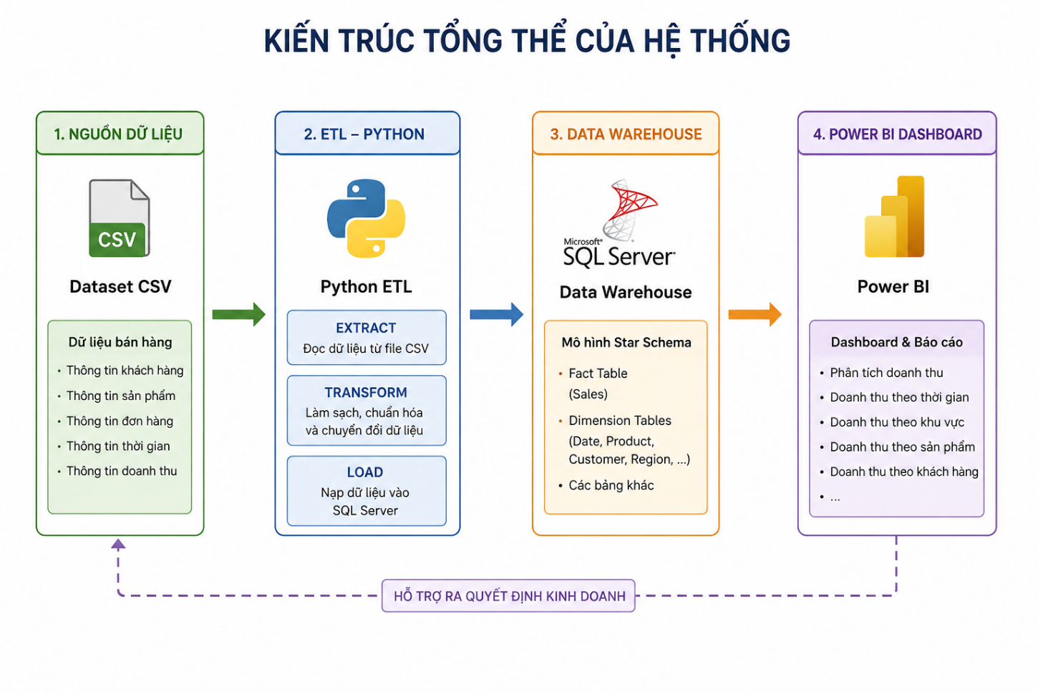

Kiến trúc tổng thể của hệ thống

Mô hình Star Schema của hệ thống
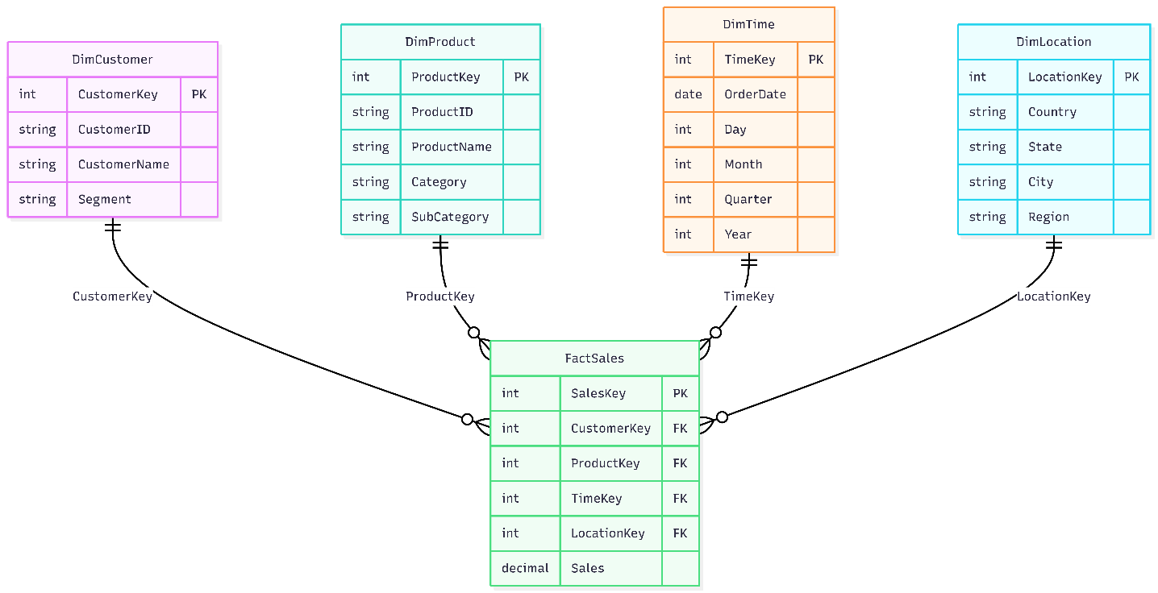

Mô hình Star Schema của hệ thống
Hệ thống Data Warehouse được thiết kế theo mô hình Star Schema nhằm tối ưu hóa khả năng lưu trữ và truy vấn dữ liệu phục vụ phân tích. Mô hình bao gồm một bảng sự kiện (Fact Table) là FactSales nằm ở trung tâm và bốn bảng chiều (Dimension Tables) gồm DimCustomer, DimProduct, DimTime và DimLocation.
Bảng FactSales lưu trữ dữ liệu doanh thu bán hàng và liên kết với các bảng chiều thông qua các khóa ngoại. Các bảng chiều chứa thông tin mô tả về khách hàng, sản phẩm, thời gian và vị trí địa lý, giúp người dùng có thể thực hiện các phân tích đa chiều theo nhiều góc độ khác nhau.
Việc áp dụng mô hình Star Schema giúp đơn giản hóa cấu trúc dữ liệu, tăng hiệu suất truy vấn và phù hợp với các hệ thống Business Intelligence và Data Warehouse.

Kiến trúc tổng thể của hệ thống

Kiến trúc tổng thể hệ thống Business Intelligence
Hệ thống được xây dựng theo kiến trúc Business Intelligence gồm bốn thành phần chính: nguồn dữ liệu, quy trình ETL, Data Warehouse và Dashboard trực quan hóa dữ liệu.
Nguồn dữ liệu đầu vào là bộ dữ liệu Sales Forecasting Dataset được lưu trữ dưới định dạng CSV. Dữ liệu sau đó được xử lý thông qua chương trình ETL được phát triển bằng Python nhằm thực hiện các thao tác trích xuất, làm sạch và chuyển đổi dữ liệu.
Sau khi được xử lý, dữ liệu được nạp vào hệ thống Data Warehouse triển khai trên Microsoft SQL Server theo mô hình Star Schema. Cuối cùng, Microsoft Power BI được sử dụng để kết nối tới Data Warehouse và xây dựng các Dashboard trực quan phục vụ nhu cầu phân tích và hỗ trợ ra quyết định.
Kiến trúc này giúp đảm bảo tính nhất quán của dữ liệu, nâng cao hiệu quả phân tích và tạo nền tảng cho việc mở rộng hệ thống trong tương lai.

Quy trình ETL của hệ thống
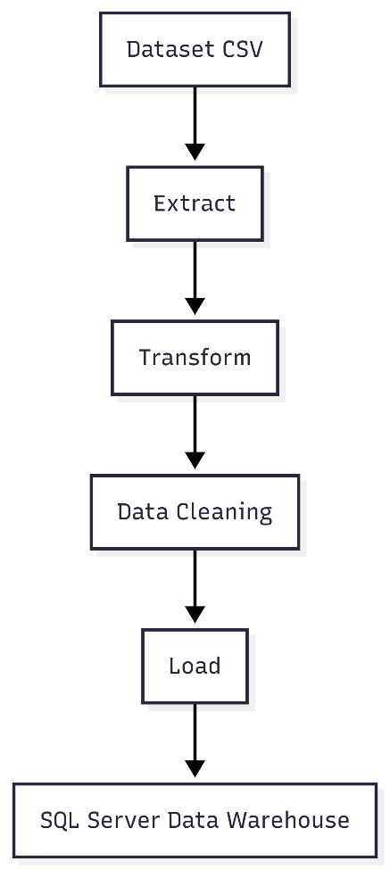

Quy trình ETL của hệ thống
Quy trình ETL (Extract – Transform – Load) đóng vai trò quan trọng trong hệ thống Business Intelligence, giúp chuyển đổi dữ liệu từ nguồn ban đầu sang dạng dữ liệu phù hợp để lưu trữ trong Data Warehouse.
Bước 1. Extract: Dữ liệu được trích xuất từ tập tin CSV của bộ dữ liệu Sales Forecasting Dataset. Quá trình này được thực hiện bằng thư viện Pandas trong Python.
Bước 2. Transform: Sau khi dữ liệu được trích xuất, hệ thống tiến hành thực hiện quá trình làm sạch và chuẩn hóa dữ liệu nhằm đảm bảo tính chính xác và nhất quán trước khi nạp vào kho dữ liệu. Trong giai đoạn này, các khoảng trắng không cần thiết trong tên cột được loại bỏ, dữ liệu ngày tháng được chuyển đổi sang định dạng phù hợp và các bản ghi trùng lặp được xử lý. Bên cạnh đó, dữ liệu cũng được phân tách và tổ chức lại thành các bảng chiều (Dimension Tables) và bảng sự kiện (Fact Table) theo mô hình Star Schema, tạo nền tảng cho việc lưu trữ và phân tích dữ liệu trong Data Warehouse.
Bước 3. Load: Dữ liệu sau khi xử lý được nạp vào các bảng DimCustomer, DimProduct, DimTime, DimLocation và FactSales trong SQL Server thông qua thư viện PyODBC. Quy trình ETL giúp đảm bảo dữ liệu trong Data Warehouse có tính nhất quán, chính xác và sẵn sàng cho các hoạt động phân tích dữ liệu trong Power BI.

Thiết kế Data Warehouse

Lựa chọn mô hình dữ liệu
Sau khi nghiên cứu các mô hình Data Warehouse phổ biến, đề tài lựa chọn mô hình Star Schema để triển khai hệ thống. Mô hình này có cấu trúc đơn giản với một bảng Fact ở trung tâm và các bảng Dimension bao quanh, giúp việc thiết kế và triển khai trở nên dễ dàng hơn. Bên cạnh đó, Star Schema được tối ưu cho các truy vấn phân tích dữ liệu và tương thích tốt với Power BI, giúp nâng cao hiệu suất xử lý cũng như thuận lợi trong quá trình xây dựng Dashboard trực quan.

Bảng FactSales
FactSales là bảng trung tâm của hệ thống. Bảng này lưu trữ dữ liệu doanh thu phục vụ phân tích.

Các trường dữ liệu:
Tên trường
SalesKey
CustomerKey
ProductKey
TimeKey
LocationKey
Sales

Bảng DimCustomer

Lưu thông tin khách hàng.
Tên trường
CustomerKey
CustomerID
CustomerName
Segment

Bảng DimProduct

Lưu thông tin sản phẩm.
Tên trường
ProductKey
ProductID
ProductName
Category
SubCategory

Bảng DimTime

Lưu thông tin thời gian.
Tên trường
TimeKey
OrderDate
Day
Month
Quarter
Year

Bảng DimLocation

Lưu thông tin địa lý.
Tên trường
LocationKey
Country
State
City
Region

Xây dựng cơ sở dữ liệu SQL Server

Môi trường triển khai

Các công cụ được sử dụng:
Công cụ | Phiên bản
SQL Server | 2022
SSMS | 21
Python | 3.11
Power BI Desktop | Mới nhất
Visual Studio Code | Mới nhất

Tạo cơ sở dữ liệu
- Cơ sở dữ liệu được tạo với tên: SalesDataWarehouse
- Sau đó tiến hành tạo các bảng Dimension và Fact theo thiết kế đã đề xuất.

Thiết lập khóa chính và khóa ngoại
Các khóa ngoại được thiết lập từ FactSales tới các bảng Dimension nhằm đảm bảo tính toàn vẹn dữ liệu.

Xây dựng quy trình ETL bằng Python

Đọc dữ liệu
Bước đầu tiên của quy trình ETL là đọc dữ liệu từ tập tin CSV bằng thư viện Pandas. Sau khi dữ liệu được nạp vào DataFrame, hệ thống tiến hành kiểm tra cấu trúc dữ liệu, số lượng bản ghi, kiểu dữ liệu của từng thuộc tính và các giá trị bị thiếu. Việc kiểm tra dữ liệu ngay từ đầu giúp phát hiện sớm các vấn đề có thể ảnh hưởng đến quá trình xử lý và phân tích dữ liệu ở các bước tiếp theo.

Làm sạch dữ liệu
Sau khi dữ liệu được đọc vào hệ thống, quá trình làm sạch dữ liệu được thực hiện nhằm nâng cao chất lượng dữ liệu đầu vào. Các thao tác xử lý bao gồm chuẩn hóa tên cột để đảm bảo tính nhất quán, chuyển đổi định dạng dữ liệu ngày tháng về chuẩn phù hợp, xử lý các giá trị thiếu và loại bỏ các bản ghi không cần thiết hoặc trùng lặp. Đây là bước quan trọng nhằm đảm bảo dữ liệu được sử dụng trong Data Warehouse có độ chính xác và độ tin cậy cao.

Tạo dữ liệu Dimension
Từ dữ liệu nguồn sau khi được làm sạch, hệ thống tiến hành tách dữ liệu thành các bảng chiều phục vụ mô hình Star Schema. Bảng DimCustomer lưu trữ thông tin khách hàng, DimProduct lưu trữ thông tin sản phẩm, DimTime lưu trữ thông tin thời gian và DimLocation lưu trữ dữ liệu vị trí địa lý. Việc tách dữ liệu thành các bảng chiều giúp giảm trùng lặp dữ liệu và hỗ trợ phân tích dữ liệu theo nhiều góc độ khác nhau.

Tạo dữ liệu Fact
Bảng FactSales được xây dựng bằng cách liên kết dữ liệu từ các Dimension thông qua khóa thay thế (Surrogate Key).

Nạp dữ liệu vào SQL Server
Dữ liệu sau khi xử lý được nạp vào Data Warehouse bằng thư viện PyODBC.
Kết quả thực thi thành công:
DimCustomer inserted successfully.
DimProduct inserted successfully.
DimTime inserted successfully.
DimLocation inserted successfully.
FactSales inserted successfully.
ETL completed successfully.

Xây dựng Dashboard bằng Power BI

Kết nối dữ liệu
Sau khi hoàn thành quá trình xây dựng Data Warehouse, Power BI được sử dụng để kết nối trực tiếp tới cơ sở dữ liệu SQL Server. Các bảng FactSales, DimCustomer, DimProduct, DimTime và DimLocation được nhập vào Power BI nhằm phục vụ cho việc thiết lập mô hình dữ liệu và xây dựng Dashboard. Việc kết nối trực tiếp với Data Warehouse giúp đảm bảo tính nhất quán của dữ liệu và thuận lợi cho quá trình cập nhật dữ liệu trong tương lai.

Thiết lập mô hình dữ liệu
Sau khi import dữ liệu, các Relationship được Power BI tự động nhận diện và cấu hình theo mô hình Star Schema.

Xây dựng KPI
Để hỗ trợ quá trình phân tích dữ liệu bán hàng, hệ thống xây dựng một số KPI quan trọng bằng ngôn ngữ DAX trong Power BI. Các KPI bao gồm tổng doanh thu (Total Sales), tổng số đơn hàng (Total Orders), tổng số khách hàng (Total Customers), tổng số sản phẩm (Total Products) và doanh thu trung bình (Average Sales). Những chỉ số này giúp người dùng nhanh chóng đánh giá tình hình kinh doanh và là cơ sở cho các phân tích chuyên sâu hơn trên Dashboard.

Thiết kế Dashboard
Dashboard được thiết kế nhằm cung cấp cái nhìn tổng quan về tình hình kinh doanh của doanh nghiệp thông qua các biểu đồ và chỉ số trực quan. Nội dung Dashboard tập trung vào các khía cạnh quan trọng như doanh thu theo khu vực, doanh thu theo danh mục sản phẩm, doanh thu theo thời gian và doanh thu theo khách hàng. Bên cạnh đó, các KPI tổng hợp được bố trí ở vị trí nổi bật giúp người dùng nhanh chóng nắm bắt các chỉ số quan trọng mà không cần thực hiện các truy vấn dữ liệu phức tạp.
Dashboard được thiết kế nhằm hỗ trợ người dùng nhanh chóng nắm bắt tình hình kinh doanh thông qua các biểu đồ và chỉ số trực quan.

Kết luận chương
Chương này đã trình bày quá trình hiện thực hóa hệ thống phân tích dữ liệu bán hàng sử dụng Business Intelligence. Hệ thống được xây dựng dựa trên bộ dữ liệu Sales Forecasting Dataset, sử dụng Python để triển khai quy trình ETL, SQL Server để xây dựng Data Warehouse và Power BI để trực quan hóa dữ liệu.
Kết quả thu được là một hệ thống hoàn chỉnh có khả năng lưu trữ, xử lý và phân tích dữ liệu bán hàng, tạo tiền đề cho việc đánh giá kết quả thực hiện được trình bày trong Chương 4.

KẾT QUẢ THỰC HIỆN VÀ ĐÁNH GIÁ HỆ THỐNG

Giới thiệu chương
Sau khi hoàn thành quá trình thiết kế và triển khai hệ thống Business Intelligence, chương này trình bày các kết quả đạt được trong quá trình thực hiện đề tài. Nội dung bao gồm kết quả xây dựng Data Warehouse, kết quả thực hiện quy trình ETL, Dashboard phân tích dữ liệu trên Power BI và đánh giá hiệu quả của hệ thống.
Mục tiêu của chương này là chứng minh hệ thống đã hoạt động đúng theo yêu cầu đề ra và có khả năng hỗ trợ phân tích dữ liệu bán hàng phục vụ quá trình ra quyết định.

Kết quả xây dựng Data Warehouse

Kết quả tạo cơ sở dữ liệu
Bước đầu tiên trong quá trình triển khai hệ thống là xây dựng cơ sở dữ liệu SalesDataWarehouse trên SQL Server. Cơ sở dữ liệu này đóng vai trò là Data Warehouse, nơi lưu trữ toàn bộ dữ liệu sau khi được xử lý thông qua quy trình ETL.
Việc sử dụng SQL Server giúp hệ thống quản lý dữ liệu tập trung, hỗ trợ truy vấn hiệu quả và dễ dàng tích hợp với Power BI trong giai đoạn trực quan hóa dữ liệu.
Sau quá trình triển khai trên Microsoft SQL Server, cơ sở dữ liệu với tên SalesDataWarehouse đã được tạo thành công.
Hệ thống Data Warehouse được xây dựng gồm một bảng FactSales và bốn bảng chiều là DimCustomer, DimProduct, DimTime và DimLocation. Trong đó, FactSales đóng vai trò lưu trữ các dữ liệu giao dịch bán hàng, còn các bảng chiều lưu trữ thông tin mô tả về khách hàng, sản phẩm, thời gian và vị trí địa lý.
Việc phân tách dữ liệu theo mô hình này giúp tối ưu hóa khả năng truy vấn và hỗ trợ phân tích dữ liệu theo nhiều chiều khác nhau.
Các bảng được tổ chức theo mô hình Star Schema nhằm phục vụ tối ưu cho việc phân tích dữ liệu.

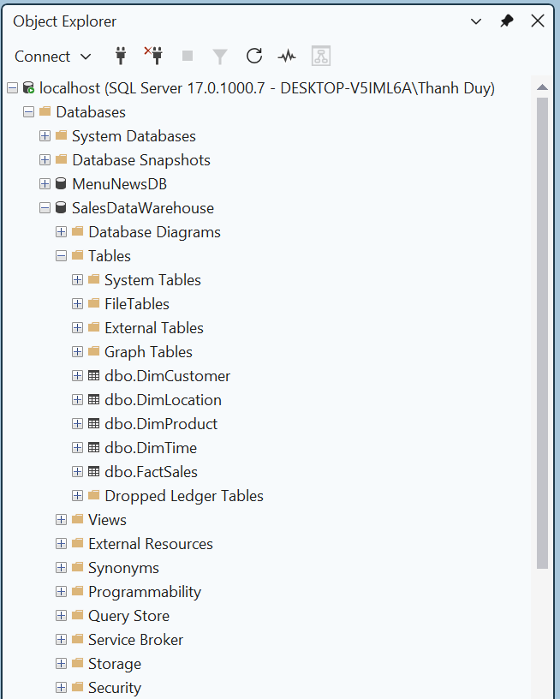

Cơ sở dữ liệu SalesDataWarehouse trong SQL Server

Kết quả xây dựng bảng DimCustomer
Bảng DimCustomer được xây dựng nhằm lưu trữ các thông tin liên quan đến khách hàng. Bảng bao gồm mã khách hàng (CustomerID), tên khách hàng (CustomerName) và phân khúc khách hàng (Segment). Việc lưu trữ dữ liệu khách hàng dưới dạng bảng chiều giúp hệ thống dễ dàng thực hiện các phân tích về hành vi mua sắm, phân khúc khách hàng và mức độ đóng góp doanh thu của từng nhóm khách hàng. Dữ liệu khách hàng được tách từ tập dữ liệu nguồn và loại bỏ các bản ghi trùng lặp trước khi nạp vào kho dữ liệu.

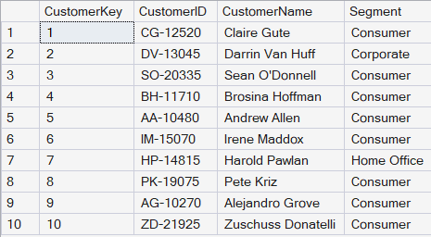

Dữ liệu TOP 10 bảng DimCustomer
Thông qua bảng DimCustomer, hệ thống có thể thực hiện các phân tích liên quan đến khách hàng như xác định khách hàng mang lại doanh thu cao, đánh giá hiệu quả của từng phân khúc khách hàng và nhận diện các nhóm khách hàng tiềm năng. Những thông tin này hỗ trợ doanh nghiệp xây dựng chiến lược chăm sóc khách hàng và phát triển thị trường phù hợp.

Kết quả xây dựng bảng DimProduct
Bảng DimProduct cho phép hệ thống thực hiện các phân tích liên quan đến sản phẩm và danh mục sản phẩm. Dựa trên dữ liệu này, người dùng có thể xác định những sản phẩm mang lại doanh thu cao, đánh giá hiệu quả của từng danh mục sản phẩm và nhận biết các sản phẩm bán chạy trên thị trường. Kết quả phân tích là cơ sở quan trọng để doanh nghiệp xây dựng chiến lược kinh doanh và quản lý danh mục sản phẩm.
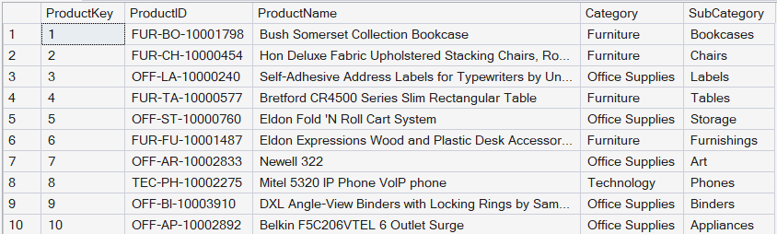

Dữ liệu TOP 10 bảng DimProduct
Bảng DimProduct lưu trữ các thông tin mô tả liên quan đến sản phẩm như mã sản phẩm, tên sản phẩm và danh mục sản phẩm. Bảng này đóng vai trò là bảng chiều trong mô hình Star Schema, hỗ trợ việc phân tích dữ liệu bán hàng theo từng sản phẩm và từng danh mục sản phẩm. Thông qua bảng DimProduct, người dùng có thể đánh giá doanh thu theo từng mặt hàng, so sánh hiệu quả kinh doanh giữa các nhóm sản phẩm và xác định các sản phẩm có doanh số cao để phục vụ cho quá trình ra quyết định kinh doanh.

Kết quả xây dựng bảng DimTime
Bảng DimTime đóng vai trò quan trọng trong việc hỗ trợ phân tích dữ liệu theo thời gian. Nhờ các thuộc tính như ngày, tháng, quý và năm, hệ thống có thể theo dõi sự biến động doanh thu trong từng giai đoạn khác nhau. Điều này giúp doanh nghiệp nhận biết xu hướng tăng trưởng, đánh giá hiệu quả kinh doanh theo thời gian và hỗ trợ công tác lập kế hoạch trong tương lai.
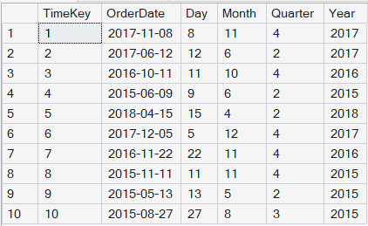

Dữ liệu TOP 10 bảng DimTime
Bảng DimTime lưu trữ các thông tin liên quan đến thời gian như ngày, tháng, quý và năm, đóng vai trò là bảng chiều quan trọng trong mô hình Star Schema. Thông qua bảng này, người dùng có thể thực hiện phân tích doanh thu theo nhiều mốc thời gian khác nhau, từ đó đánh giá xu hướng kinh doanh và sự biến động doanh thu theo từng ngày, tháng, quý hoặc năm. Việc tổ chức dữ liệu theo chiều thời gian cũng hỗ trợ hiệu quả cho quá trình xây dựng báo cáo và Dashboard trong Power BI.

Kết quả xây dựng bảng DimLocation
Bảng DimLocation hỗ trợ phân tích dữ liệu bán hàng theo nhiều cấp độ địa lý khác nhau như thành phố, bang và khu vực. Thông qua các phân tích này, doanh nghiệp có thể xác định những thị trường mang lại doanh thu cao, đánh giá hiệu quả kinh doanh tại từng khu vực và đưa ra các chiến lược mở rộng hoặc đầu tư phù hợp.
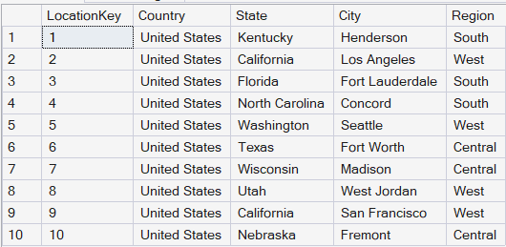

Dữ liệu TOP 10 bảng DimLocation
Bảng DimLocation lưu trữ các thông tin về vị trí địa lý như thành phố, bang và khu vực. Bảng này đóng vai trò là bảng chiều giúp tổ chức dữ liệu theo không gian địa lý, hỗ trợ việc phân tích doanh thu tại các địa điểm khác nhau. Thông qua DimLocation, người dùng có thể đánh giá hiệu quả kinh doanh theo từng thành phố, bang hoặc khu vực, từ đó xác định các thị trường tiềm năng và đưa ra các chiến lược kinh doanh phù hợp.

Kết quả xây dựng bảng FactSales
Bảng FactSales là bảng trung tâm của mô hình Star Schema và lưu trữ các dữ liệu giao dịch bán hàng. Bảng bao gồm các khóa liên kết đến các bảng chiều như CustomerKey, ProductKey, TimeKey và LocationKey, cùng với chỉ tiêu doanh thu (Sales). Việc lưu trữ dữ liệu theo cấu trúc này cho phép hệ thống dễ dàng tổng hợp và phân tích doanh thu theo nhiều chiều khác nhau.
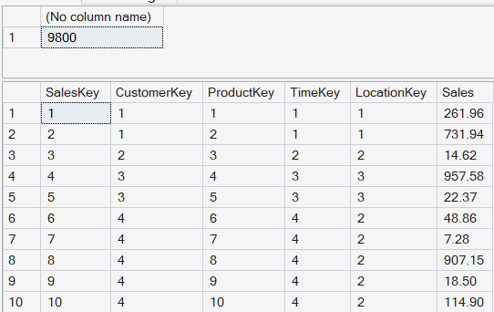

Dữ liệu TotalRows và TOP 10 bảng FactSales

Bảng FactSales là bảng sự kiện (Fact Table) trung tâm trong mô hình Star Schema, lưu trữ các dữ liệu nghiệp vụ quan trọng liên quan đến hoạt động bán hàng như doanh thu, số lượng sản phẩm bán ra và các chỉ số phục vụ phân tích. Bảng này được liên kết với toàn bộ các bảng Dimension thông qua các khóa ngoại, cho phép kết hợp và phân tích dữ liệu theo nhiều chiều khác nhau như thời gian, sản phẩm, khách hàng và khu vực. Nhờ đó, FactSales trở thành nguồn dữ liệu chính phục vụ cho các hoạt động phân tích, tổng hợp báo cáo và xây dựng Dashboard trong hệ thống Business Intelligence.

Kết quả thực hiện quy trình ETL

Trích xuất dữ liệu
Dữ liệu được trích xuất từ bộ dữ liệu Sales Forecasting Dataset ở định dạng CSV.
Kết quả đọc dữ liệu cho thấy bộ dữ liệu Sales Forecasting Dataset bao gồm 9.800 bản ghi với 18 thuộc tính. Các thuộc tính phản ánh nhiều khía cạnh của hoạt động bán hàng như khách hàng, sản phẩm, thời gian, vị trí địa lý và doanh thu. Đây là nguồn dữ liệu đầu vào phục vụ cho quá trình ETL và xây dựng Data Warehouse.
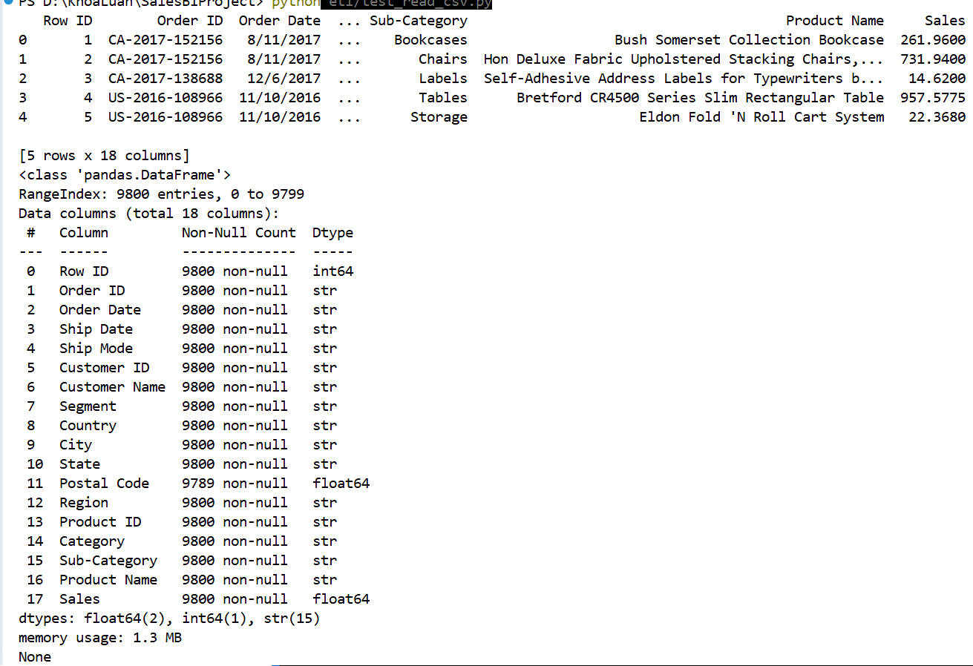

Kết quả đọc dữ liệu bằng Pandas

Hình 4.7 trình bày kết quả đọc dữ liệu từ tập tin CSV bằng thư viện Pandas. Dữ liệu được nạp thành công vào DataFrame với 9.800 bản ghi và 18 thuộc tính, tạo cơ sở cho các bước xử lý và chuyển đổi dữ liệu tiếp theo.

Chuyển đổi dữ liệu
Sau khi dữ liệu được đọc vào hệ thống, chương trình Python thực hiện các bước xử lý dữ liệu nhằm chuẩn bị cho quá trình nạp dữ liệu vào Data Warehouse. Các thao tác chính bao gồm chuẩn hóa tên cột, chuyển đổi kiểu dữ liệu ngày tháng, loại bỏ các dữ liệu không cần thiết và tách dữ liệu thành các bảng Dimension và Fact theo mô hình Star Schema. Việc tự động hóa quá trình xử lý dữ liệu giúp nâng cao độ chính xác và giảm đáng kể thời gian thao tác thủ công.
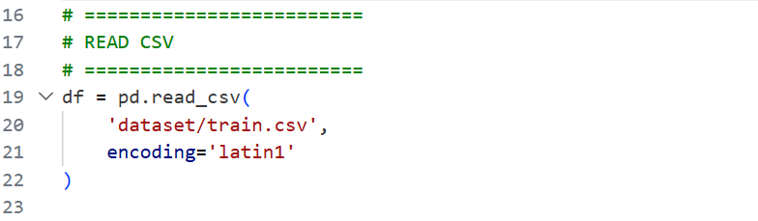

READ CSV
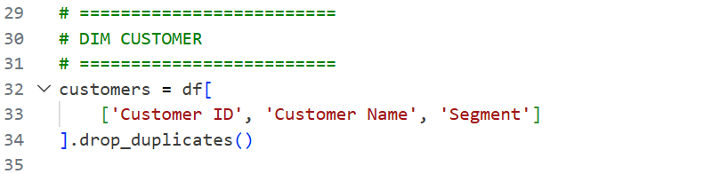

DIM CUSTOMER
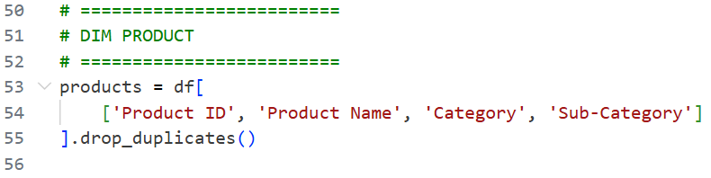

DIM PRODUCT

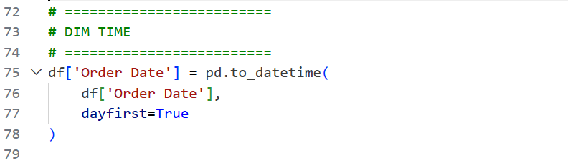

DIM TIME
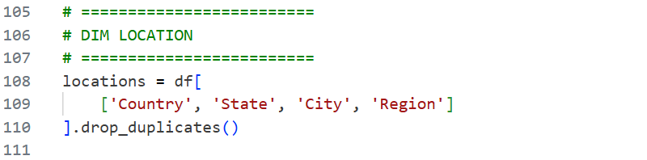

DIM LOCATION
Hình 4.8 đến Hình 4.12 trình bày một phần mã nguồn chương trình ETL được xây dựng bằng Python. Chương trình thực hiện các chức năng đọc dữ liệu, làm sạch dữ liệu, chuyển đổi dữ liệu và nạp dữ liệu vào Data Warehouse trên SQL Server.

Nạp dữ liệu
Dữ liệu được nạp vào SQL Server thông qua thư viện PyODBC.
Kết quả thực thi chương trình:
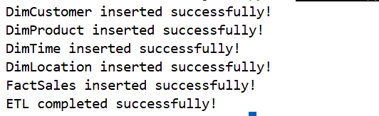

Kết quả thực thi chương trình ETL
Hình 4.13 thể hiện kết quả thực thi thành công chương trình ETL. Dữ liệu từ tập tin CSV đã được xử lý và nạp vào các bảng DimCustomer, DimProduct, DimTime, DimLocation và FactSales trong SQL Server.

Kết quả xây dựng Dashboard Power BI

Kết nối dữ liệu
Power BI được kết nối thành công với SQL Server thông qua cơ sở dữ liệu SalesDataWarehouse. Sau khi kết nối, hệ thống tiến hành nạp các bảng dữ liệu từ Data Warehouse vào Power BI để phục vụ quá trình xây dựng mô hình dữ liệu và Dashboard. Các bảng được sử dụng bao gồm bảng FactSales lưu trữ dữ liệu doanh thu cùng các bảng chiều DimCustomer, DimProduct, DimTime và DimLocation chứa thông tin về khách hàng, sản phẩm, thời gian và địa điểm. Việc đưa các bảng này vào Power BI tạo cơ sở cho việc thiết lập quan hệ dữ liệu, xây dựng KPI và thực hiện các phân tích đa chiều.
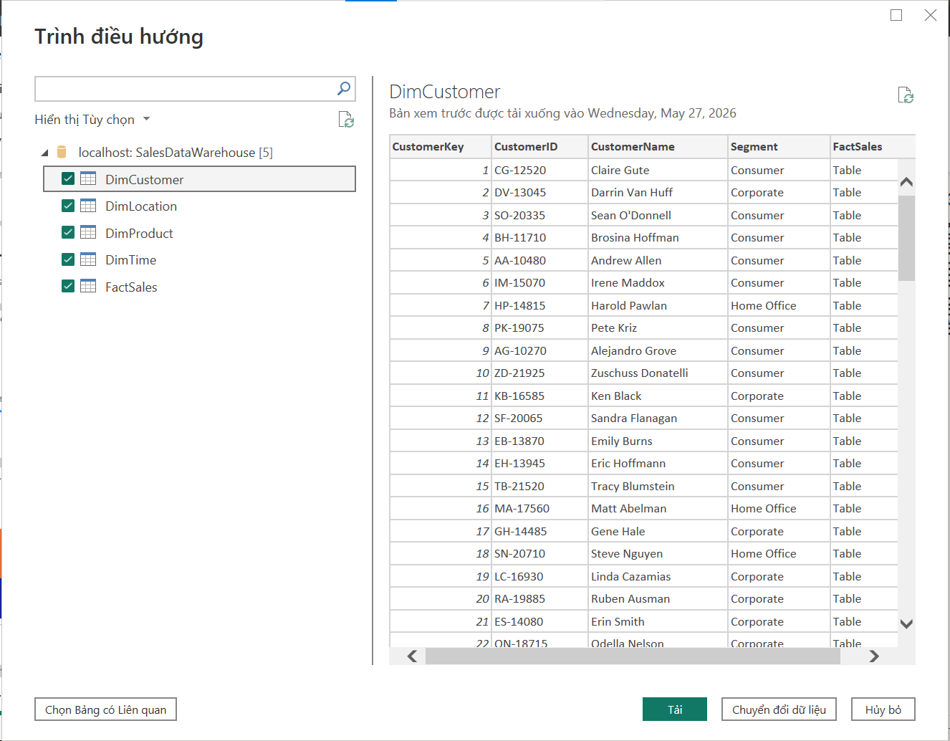

Kết nối Power BI với SQL Server
Hình 4.14 thể hiện quá trình kết nối Microsoft Power BI với cơ sở dữ liệu SalesDataWarehouse trên SQL Server nhằm phục vụ việc xây dựng các báo cáo và Dashboard phân tích dữ liệu.

Mô hình dữ liệu
Sau khi import dữ liệu, Power BI tự động nhận diện các Relationship giữa FactSales và các bảng Dimension.
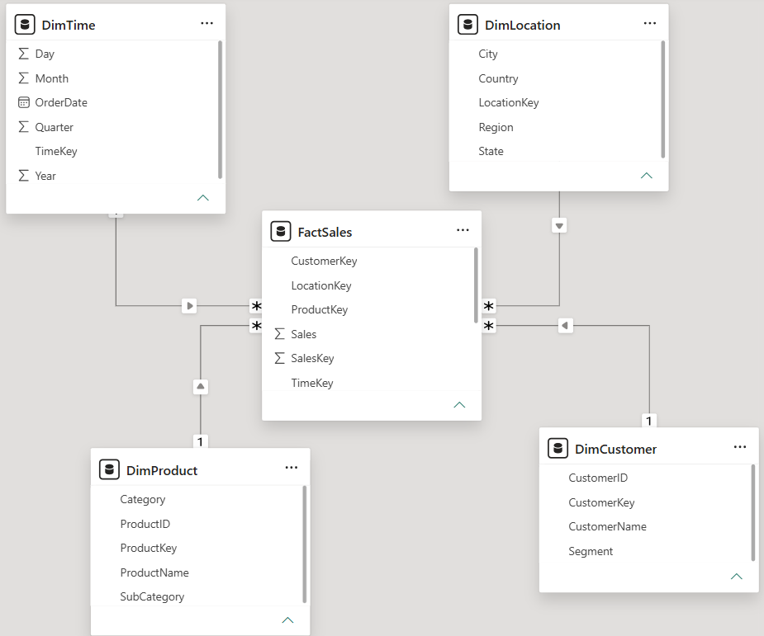

Mô hình dữ liệu trong Power BI
Hình 4.15 trình bày mô hình dữ liệu được xây dựng trong Power BI. Các bảng chiều được liên kết với bảng FactSales thông qua khóa chính và khóa ngoại theo mô hình Star Schema, tạo nền tảng cho việc thực hiện các phép phân tích dữ liệu đa chiều.

Dashboard tổng quan doanh thu
Dashboard tổng quan được xây dựng nhằm cung cấp cái nhìn tổng thể về hoạt động kinh doanh.
Để hỗ trợ việc đánh giá tình hình kinh doanh, hệ thống xây dựng một số KPI quan trọng bằng ngôn ngữ DAX trong Power BI. Các KPI bao gồm tổng doanh thu (Total Sales), tổng số đơn hàng (Total Orders), tổng số khách hàng (Total Customers), tổng số sản phẩm (Total Products) và doanh thu trung bình (Average Sales). Những chỉ số này cho phép người dùng nhanh chóng nắm bắt hiệu quả hoạt động kinh doanh mà không cần thực hiện các truy vấn dữ liệu phức tạp.
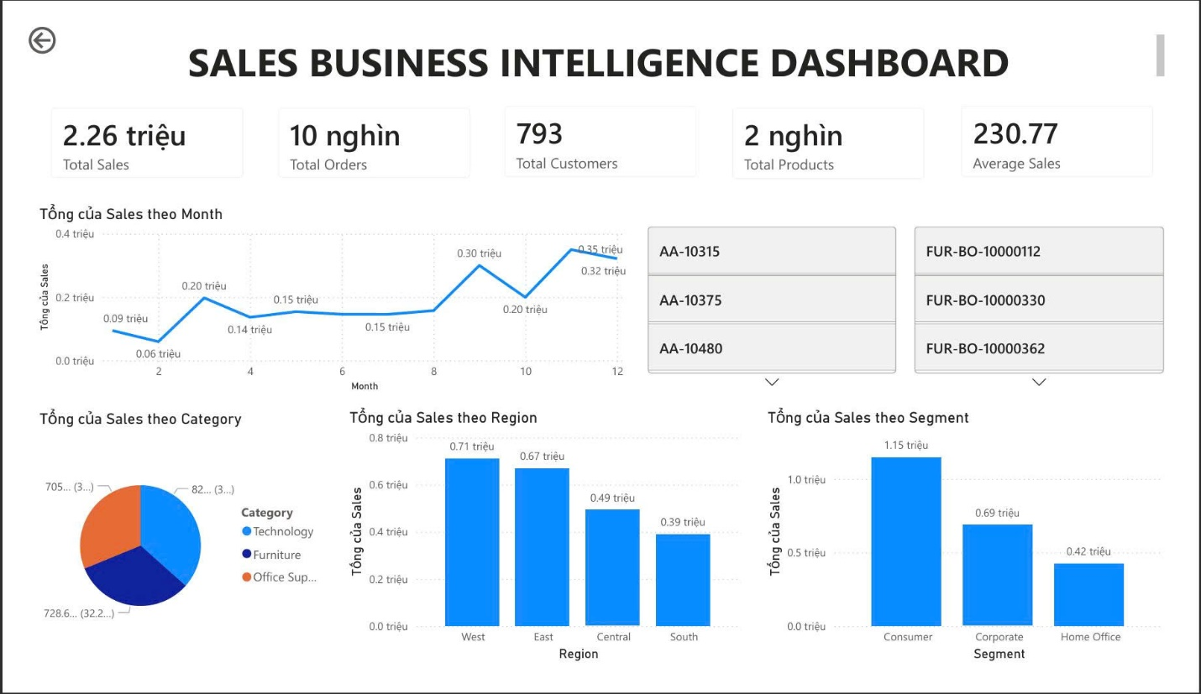

Dashboard tổng quan
Dashboard tổng quan giúp người dùng nhanh chóng theo dõi và đánh giá hiệu quả hoạt động kinh doanh thông qua các chỉ số quan trọng được trình bày trực quan trên một màn hình duy nhất. Thay vì phải thực hiện các truy vấn dữ liệu phức tạp hoặc tổng hợp báo cáo thủ công, người dùng có thể dễ dàng nắm bắt tình hình doanh thu, số lượng đơn hàng, hiệu suất bán hàng và các xu hướng kinh doanh quan trọng. Điều này góp phần nâng cao hiệu quả phân tích dữ liệu, hỗ trợ quá trình ra quyết định và giúp doanh nghiệp phản ứng kịp thời trước những thay đổi của thị trường.

Phân tích doanh thu theo khu vực
Dashboard được thiết kế nhằm cung cấp cái nhìn tổng quan về tình hình kinh doanh thông qua các chỉ số KPI và các biểu đồ trực quan. Nội dung Dashboard tập trung vào việc phân tích doanh thu theo khu vực địa lý, danh mục sản phẩm và thời gian. Việc kết hợp giữa KPI và biểu đồ giúp người dùng vừa có thể theo dõi các chỉ số tổng hợp, vừa có thể đi sâu vào từng khía cạnh của dữ liệu để đưa ra các nhận định và quyết định phù hợp.

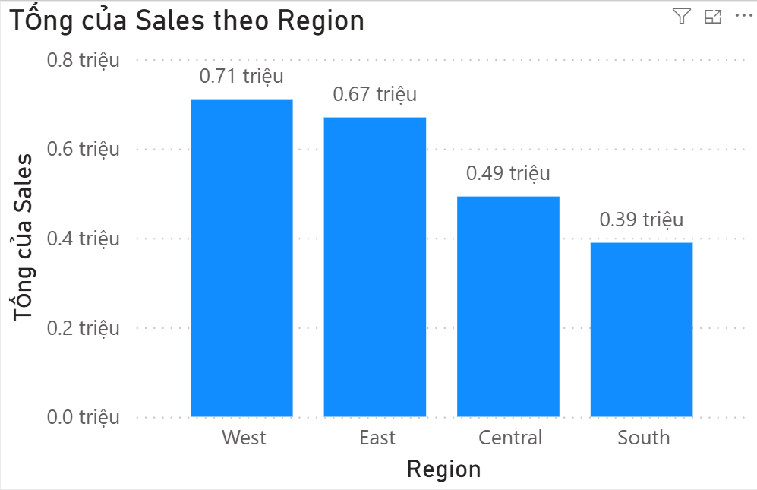

Biểu đồ doanh thu theo khu vực
Biểu đồ doanh thu theo khu vực giúp người dùng đánh giá hiệu quả kinh doanh tại các địa bàn khác nhau thông qua việc so sánh doanh thu giữa các khu vực. Từ kết quả phân tích, doanh nghiệp có thể xác định khu vực đạt doanh thu cao nhất, nhận diện những khu vực có hiệu quả kinh doanh thấp và đánh giá tiềm năng phát triển của từng thị trường. Những thông tin này là cơ sở quan trọng để doanh nghiệp xây dựng chiến lược phân bổ nguồn lực, mở rộng thị trường và nâng cao hiệu quả hoạt động kinh doanh.

Phân tích doanh thu theo sản phẩm
Dashboard phân tích doanh thu theo sản phẩm được xây dựng nhằm hỗ trợ đánh giá hiệu quả kinh doanh của từng nhóm sản phẩm và từng mặt hàng cụ thể. Dữ liệu được trình bày theo ba cấp độ gồm Category, Sub-Category và Product Name, giúp người dùng dễ dàng theo dõi doanh thu từ tổng quan đến chi tiết. Thông qua Dashboard, doanh nghiệp có thể xác định các danh mục sản phẩm mang lại doanh thu cao, nhận diện những sản phẩm bán chạy cũng như phát hiện các mặt hàng có hiệu quả kinh doanh thấp. Kết quả phân tích là cơ sở quan trọng để doanh nghiệp xây dựng chiến lược kinh doanh, tối ưu danh mục sản phẩm và nâng cao doanh thu.
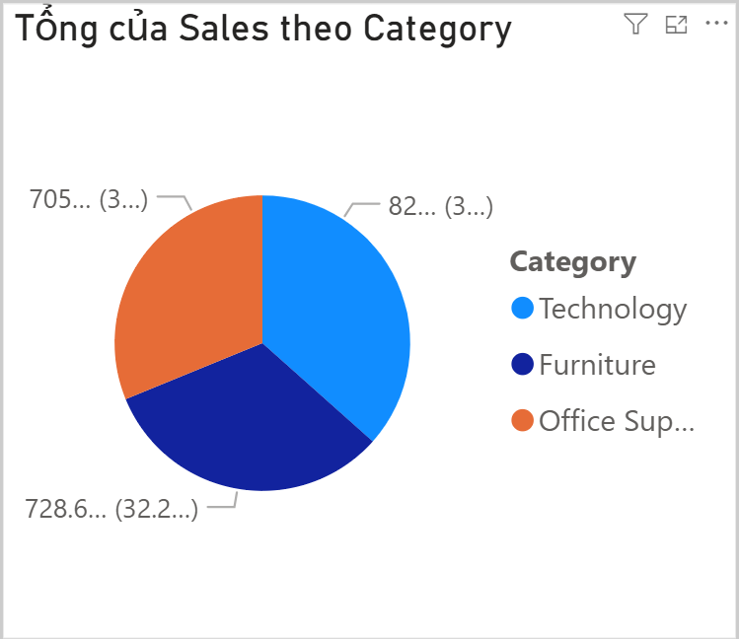

Biểu đồ doanh thu theo sản phẩm
Biểu đồ doanh thu theo sản phẩm cung cấp cái nhìn trực quan về hiệu quả kinh doanh của từng mặt hàng và từng nhóm sản phẩm. Thông qua kết quả phân tích, doanh nghiệp có thể xác định các sản phẩm bán chạy, nhận diện những danh mục sản phẩm mang lại doanh thu cao và đánh giá mức độ đóng góp của từng sản phẩm vào tổng doanh thu. Các thông tin này hỗ trợ doanh nghiệp xây dựng chiến lược kinh doanh phù hợp, tối ưu danh mục sản phẩm và đưa ra các quyết định đầu tư, phân phối hoặc quảng bá sản phẩm hiệu quả hơn.

Phân tích doanh thu theo thời gian
Dashboard phân tích doanh thu theo thời gian được xây dựng nhằm hỗ trợ theo dõi sự biến động doanh thu qua các giai đoạn khác nhau. Dữ liệu được trình bày theo nhiều cấp độ thời gian gồm ngày, tháng, quý và năm, giúp người dùng dễ dàng quan sát xu hướng tăng trưởng hoặc suy giảm doanh thu theo từng thời kỳ. Thông qua Dashboard, doanh nghiệp có thể đánh giá hiệu quả hoạt động kinh doanh theo thời gian, xác định các giai đoạn có doanh thu cao hoặc thấp, đồng thời nhận diện các xu hướng và yếu tố ảnh hưởng đến kết quả kinh doanh. Những thông tin này hỗ trợ doanh nghiệp đưa ra các kế hoạch và chiến lược kinh doanh phù hợp trong tương lai.
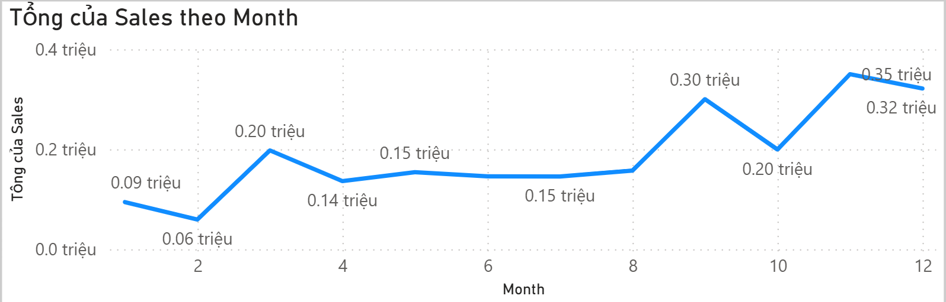

Biểu đồ doanh thu theo thời gian
Biểu đồ doanh thu theo thời gian giúp người dùng dễ dàng quan sát xu hướng tăng trưởng hoặc suy giảm doanh thu trong từng giai đoạn khác nhau. Thông qua việc theo dõi doanh thu theo ngày, tháng, quý và năm, doanh nghiệp có thể nhận diện các thời điểm kinh doanh hiệu quả, phát hiện những giai đoạn có biến động bất thường và đánh giá mức độ tăng trưởng theo thời gian. Kết quả phân tích này là cơ sở quan trọng để doanh nghiệp xây dựng kế hoạch kinh doanh, dự báo xu hướng doanh thu và đưa ra các quyết định quản lý phù hợp.

Nhận xét kết quả phân tích dữ liệu
Sau khi hoàn thành quá trình xây dựng Data Warehouse và trực quan hóa dữ liệu bằng Power BI, hệ thống đã cung cấp nhiều thông tin hữu ích phục vụ việc phân tích hoạt động kinh doanh. Thông qua Dashboard tổng quan, người dùng có thể nhanh chóng theo dõi các chỉ số KPI quan trọng cũng như đánh giá tình hình doanh thu theo nhiều góc độ khác nhau.
Phân tích tổng quan doanh thu: Kết quả phân tích cho thấy tổng doanh thu của doanh nghiệp đạt khoảng 2,26 triệu USD với giá trị doanh thu trung bình trên mỗi giao dịch là 230,77 USD. Hệ thống ghi nhận khoảng 10.000 đơn hàng được thực hiện bởi 793 khách hàng khác nhau và liên quan đến khoảng 2.000 sản phẩm. Các chỉ số này cho thấy bộ dữ liệu có quy mô tương đối lớn và phù hợp cho việc xây dựng hệ thống phân tích dữ liệu bán hàng. Thông qua các KPI tổng hợp, nhà quản lý có thể nhanh chóng đánh giá hiệu quả hoạt động kinh doanh mà không cần thực hiện các truy vấn thủ công trên cơ sở dữ liệu.
Phân tích doanh thu theo khu vực: Kết quả thống kê theo khu vực cho thấy doanh thu phân bố không đồng đều giữa các vùng địa lý. Khu vực West đạt doanh thu cao nhất với khoảng 0,71 triệu USD, tiếp theo là East với khoảng 0,67 triệu USD. Trong khi đó, Central đạt khoảng 0,49 triệu USD và South là khu vực có doanh thu thấp nhất với khoảng 0,39 triệu USD. Điều này cho thấy khu vực West và East đang là hai thị trường đóng góp phần lớn doanh thu của doanh nghiệp. Đây có thể được xem là những thị trường trọng điểm cần tiếp tục duy trì và phát triển. Ngược lại, khu vực South cần được nghiên cứu kỹ hơn để xác định nguyên nhân doanh thu thấp và đề xuất các giải pháp cải thiện trong tương lai.
Phân tích doanh thu theo phân khúc khách hàng: Kết quả phân tích theo phân khúc khách hàng cho thấy nhóm Consumer tạo ra doanh thu lớn nhất với khoảng 1,15 triệu USD. Nhóm Corporate đứng thứ hai với khoảng 0,69 triệu USD, trong khi nhóm Home Office chỉ đạt khoảng 0,42 triệu USD. Kết quả này cho thấy khách hàng cá nhân hiện đang là đối tượng khách hàng quan trọng nhất của doanh nghiệp. Do đó, các hoạt động marketing, chăm sóc khách hàng và phát triển sản phẩm nên tiếp tục tập trung vào nhóm khách hàng này nhằm duy trì và gia tăng doanh thu. Bên cạnh đó, doanh nghiệp cũng có thể nghiên cứu các chiến lược tiếp cận phù hợp để khai thác tốt hơn nhóm khách hàng Corporate và Home Office.
Phân tích doanh thu theo danh mục sản phẩm: Kết quả Dashboard cho thấy nhóm sản phẩm Technology mang lại doanh thu cao nhất trong toàn bộ hệ thống. Hai nhóm còn lại là Furniture và Office Supplies có doanh thu thấp hơn nhưng vẫn đóng góp tỷ trọng đáng kể vào tổng doanh thu. Điều này cho thấy các sản phẩm thuộc lĩnh vực công nghệ đang có nhu cầu cao trên thị trường và đóng vai trò là nhóm sản phẩm chủ lực của doanh nghiệp. Doanh nghiệp có thể ưu tiên đầu tư nguồn lực cho các sản phẩm thuộc nhóm này nhằm tối đa hóa doanh thu và lợi nhuận. Đối với các nhóm sản phẩm còn lại, cần tiếp tục theo dõi nhu cầu thị trường và triển khai các chương trình khuyến mãi phù hợp nhằm duy trì sức cạnh tranh.
Phân tích doanh thu theo thời gian: Biểu đồ doanh thu theo tháng cho thấy doanh thu có sự biến động giữa các giai đoạn trong năm. Một số tháng ghi nhận mức doanh thu cao hơn đáng kể so với các tháng còn lại, phản ánh ảnh hưởng của nhu cầu thị trường và các hoạt động kinh doanh theo mùa vụ. Việc theo dõi doanh thu theo thời gian giúp doanh nghiệp nhận diện được các giai đoạn kinh doanh hiệu quả, từ đó xây dựng kế hoạch bán hàng và phân bổ nguồn lực phù hợp cho từng thời điểm.
Đánh giá hiệu quả hệ thống: Kết quả thực nghiệm cho thấy hệ thống Business Intelligence được xây dựng đã đáp ứng đầy đủ các yêu cầu đặt ra của đề tài. Hệ thống hỗ trợ thu thập, xử lý, lưu trữ và trực quan hóa dữ liệu bán hàng một cách hiệu quả. Các Dashboard được xây dựng giúp người dùng dễ dàng theo dõi các chỉ số kinh doanh quan trọng, hỗ trợ quá trình phân tích dữ liệu và đưa ra quyết định quản lý. Thông qua việc kết hợp Python, SQL Server và Power BI, đề tài đã xây dựng thành công một hệ thống Business Intelligence hoàn chỉnh, có khả năng mở rộng và phát triển cho các nhu cầu phân tích dữ liệu nâng cao trong tương lai.

Đánh giá hệ thống

Ưu điểm
Hệ thống đã hoàn thành các mục tiêu đề ra của đề tài và đạt được nhiều kết quả tích cực. Trước hết, đề tài đã xây dựng thành công kho dữ liệu (Data Warehouse) trên nền tảng Microsoft SQL Server và tổ chức dữ liệu theo mô hình Star Schema, giúp tối ưu hóa việc lưu trữ và truy vấn dữ liệu phục vụ phân tích. Quy trình ETL được tự động hóa bằng ngôn ngữ Python, hỗ trợ việc trích xuất, làm sạch, chuyển đổi và nạp dữ liệu vào kho dữ liệu một cách hiệu quả. Bên cạnh đó, hệ thống đã kết nối thành công với Power BI và xây dựng các Dashboard trực quan, cho phép người dùng theo dõi và phân tích dữ liệu theo nhiều chiều khác nhau như thời gian, sản phẩm và khu vực. Ngoài ra, kiến trúc hệ thống được thiết kế theo hướng mở, tạo điều kiện thuận lợi cho việc mở rộng dữ liệu cũng như bổ sung các chiều phân tích mới trong tương lai.

Hạn chế
Mặc dù đã đạt được các mục tiêu nghiên cứu đề ra, hệ thống vẫn còn tồn tại một số hạn chế nhất định. Nguồn dữ liệu được sử dụng trong đề tài là bộ dữ liệu mẫu từ Kaggle nên chưa phản ánh đầy đủ các đặc điểm của môi trường kinh doanh thực tế. Hệ thống hiện chưa hỗ trợ kết nối với các nguồn dữ liệu thời gian thực và chưa triển khai cơ chế cập nhật dữ liệu tự động theo lịch. Bên cạnh đó, các chức năng phân tích hiện chủ yếu tập trung vào việc tổng hợp và trực quan hóa dữ liệu, chưa tích hợp các mô hình dự báo doanh số hoặc các kỹ thuật phân tích nâng cao. Ngoài ra, hệ thống mới được triển khai trên môi trường cục bộ và chưa được đưa lên nền tảng điện toán đám mây để phục vụ nhu cầu sử dụng trên quy mô lớn.

Khả năng ứng dụng thực tế
Hệ thống được xây dựng có khả năng ứng dụng trong nhiều lĩnh vực kinh doanh khác nhau, đặc biệt là các doanh nghiệp bán lẻ, siêu thị, cửa hàng trực tuyến và doanh nghiệp thương mại điện tử. Thông qua việc kết hợp giữa Data Warehouse và các Dashboard trực quan trên Power BI, doanh nghiệp có thể quản lý dữ liệu tập trung, theo dõi hiệu quả hoạt động kinh doanh và thực hiện các phân tích chuyên sâu dựa trên dữ liệu. Kết quả phân tích giúp hỗ trợ quá trình ra quyết định, nâng cao hiệu quả quản lý và góp phần cải thiện năng lực cạnh tranh của doanh nghiệp trong môi trường kinh doanh hiện đại.

Kết luận chương
Chương này đã trình bày các kết quả đạt được sau quá trình triển khai hệ thống phân tích dữ liệu bán hàng sử dụng Business Intelligence. Kết quả cho thấy hệ thống đã được xây dựng thành công với các thành phần Data Warehouse, ETL và Dashboard Power BI.
Hệ thống đáp ứng các mục tiêu đề ra, hỗ trợ lưu trữ, xử lý và trực quan hóa dữ liệu bán hàng một cách hiệu quả. Những kết quả này là cơ sở để đưa ra kết luận và định hướng phát triển trong chương tiếp theo.

KẾT LUẬN VÀ HƯỚNG PHÁT TRIỂN

Kết luận
Trong bối cảnh dữ liệu ngày càng đóng vai trò quan trọng trong hoạt động quản lý và ra quyết định của doanh nghiệp, việc xây dựng các hệ thống phân tích dữ liệu dựa trên nền tảng Business Intelligence là một nhu cầu cần thiết. Thông qua việc nghiên cứu và triển khai đề tài “Thiết kế và triển khai hệ thống phân tích dữ liệu bán hàng sử dụng Business Intelligence”, đề tài đã đạt được các mục tiêu đề ra và xây dựng thành công một hệ thống hỗ trợ phân tích dữ liệu bán hàng hoàn chỉnh.
Đề tài đã tiến hành nghiên cứu các cơ sở lý thuyết liên quan đến Business Intelligence, Data Warehouse, quy trình ETL, mô hình Star Schema, SQL Server, Python và Power BI. Trên cơ sở đó, một hệ thống Business Intelligence được thiết kế và triển khai theo kiến trúc gồm các thành phần: nguồn dữ liệu, quy trình ETL, Data Warehouse và Dashboard trực quan hóa dữ liệu.
Trong quá trình thực hiện, bộ dữ liệu Sales Forecasting Dataset được sử dụng làm nguồn dữ liệu đầu vào. Dữ liệu được thu thập từ nền tảng Kaggle và chứa các thông tin liên quan đến khách hàng, sản phẩm, khu vực địa lý, thời gian và doanh thu bán hàng. Sau khi khảo sát và đánh giá, dữ liệu được xử lý thông qua quy trình ETL được xây dựng bằng ngôn ngữ Python kết hợp với các thư viện Pandas và PyODBC.
Hệ thống Data Warehouse được triển khai trên Microsoft SQL Server theo mô hình Star Schema. Mô hình dữ liệu bao gồm một bảng FactSales và bốn bảng chiều DimCustomer, DimProduct, DimTime và DimLocation. Cấu trúc này giúp tổ chức dữ liệu một cách khoa học, hỗ trợ truy vấn nhanh và phù hợp với các yêu cầu phân tích đa chiều.
Sau khi dữ liệu được nạp thành công vào Data Warehouse, công cụ Power BI được sử dụng để kết nối và xây dựng các Dashboard trực quan. Hệ thống Dashboard hỗ trợ phân tích dữ liệu theo nhiều góc độ khác nhau như:
- Phân tích doanh thu theo thời gian.
- Phân tích doanh thu theo khu vực.
- Phân tích doanh thu theo sản phẩm.
- Phân tích doanh thu theo khách hàng.
- Theo dõi các chỉ số KPI quan trọng.
Kết quả thực nghiệm cho thấy hệ thống hoạt động ổn định và đáp ứng đầy đủ các yêu cầu đã đề ra. Các Dashboard được xây dựng có khả năng trực quan hóa dữ liệu hiệu quả, giúp người dùng dễ dàng quan sát, đánh giá và khai thác thông tin từ dữ liệu bán hàng. Điều này góp phần hỗ trợ doanh nghiệp đưa ra các quyết định kinh doanh chính xác và kịp thời hơn.
Bên cạnh việc hoàn thành các mục tiêu nghiên cứu, đề tài còn giúp củng cố và vận dụng các kiến thức đã được học về cơ sở dữ liệu, lập trình Python, kho dữ liệu và các công cụ Business Intelligence vào một bài toán thực tế. Đây là nền tảng quan trọng cho việc nghiên cứu và phát triển các hệ thống phân tích dữ liệu trong tương lai.

Những kết quả đạt được
Sau quá trình nghiên cứu và triển khai, đề tài đã đạt được các kết quả chính sau:
Về mặt lý thuyết: đề tài đã nghiên cứu và hệ thống hóa các kiến thức nền tảng liên quan đến Business Intelligence, Data Warehouse, quy trình ETL và mô hình Star Schema. Bên cạnh đó, đề tài cũng tìm hiểu các công nghệ và công cụ được sử dụng trong quá trình triển khai hệ thống như SQL Server, Python, Power BI và ngôn ngữ DAX. Những kiến thức này là cơ sở quan trọng cho việc thiết kế, xây dựng và đánh giá hệ thống phân tích dữ liệu bán hàng trong phạm vi khóa luận.
Về mặt thực tiễn: đề tài đã xây dựng thành công một hệ thống phân tích dữ liệu bán hàng hoàn chỉnh dựa trên nền tảng Business Intelligence. Dữ liệu bán hàng được thu thập từ bộ dữ liệu Sales Forecasting Dataset trên Kaggle và được xử lý thông qua quy trình ETL được xây dựng bằng Python. Hệ thống Data Warehouse được triển khai trên SQL Server theo mô hình Star Schema, tạo nền tảng cho việc lưu trữ và khai thác dữ liệu. Trên cơ sở đó, Power BI được sử dụng để xây dựng Dashboard và các KPI phục vụ phân tích doanh thu theo nhiều góc độ khác nhau như khách hàng, sản phẩm, thời gian và khu vực địa lý.
Về kỹ năng: Thông qua quá trình thực hiện khóa luận, sinh viên đã có cơ hội củng cố và nâng cao nhiều kỹ năng chuyên môn. Các kỹ năng được phát triển bao gồm phân tích và thiết kế hệ thống dữ liệu, xây dựng Data Warehouse, xử lý dữ liệu bằng Python, quản trị cơ sở dữ liệu trên SQL Server và thiết kế Dashboard bằng Power BI. Ngoài ra, quá trình nghiên cứu và hoàn thiện báo cáo cũng giúp nâng cao kỹ năng tìm kiếm tài liệu, tổng hợp kiến thức và trình bày báo cáo khoa học.

Hạn chế của đề tài
Mặc dù đã đạt được các mục tiêu đề ra, đề tài vẫn còn một số hạn chế nhất định.
Thứ nhất, nguồn dữ liệu sử dụng trong đề tài là dữ liệu mẫu được cung cấp trên Kaggle. Đây không phải là dữ liệu phát sinh từ hoạt động thực tế của doanh nghiệp nên chưa phản ánh đầy đủ các vấn đề phát sinh trong môi trường sản xuất.
Thứ hai, hệ thống hiện tại chủ yếu tập trung vào việc phân tích dữ liệu lịch sử. Các chức năng dự báo doanh thu hoặc phân tích xu hướng nâng cao chưa được triển khai.
Thứ ba, quy trình ETL được thực hiện thủ công thông qua việc chạy chương trình Python. Hệ thống chưa hỗ trợ tự động cập nhật dữ liệu theo lịch trình định kỳ.
Thứ tư, hệ thống được triển khai trên môi trường cục bộ (Local Environment), chưa được triển khai trên các nền tảng điện toán đám mây hoặc môi trường doanh nghiệp thực tế.
Ngoài ra, Dashboard hiện tại mới tập trung vào các phân tích cơ bản và chưa tích hợp các kỹ thuật phân tích nâng cao như Data Mining hoặc Machine Learning.

Hướng phát triển
Trong tương lai, hệ thống có thể được mở rộng và phát triển theo các hướng sau:

Bổ sung dữ liệu thực tế
Thay vì sử dụng dữ liệu mẫu từ Kaggle, hệ thống có thể được kết nối trực tiếp với cơ sở dữ liệu của doanh nghiệp nhằm phục vụ các nhu cầu phân tích thực tế.

Tự động hóa quy trình ETL
Trong phiên bản hiện tại, quy trình ETL được thực hiện bằng cách chạy chương trình Python thủ công. Trong tương lai, hệ thống có thể được nâng cấp bằng cách sử dụng các công cụ chuyên dụng như SQL Server Integration Services (SSIS), Apache Airflow hoặc Azure Data Factory để tự động hóa quá trình thu thập, xử lý và cập nhật dữ liệu. Việc tự động hóa ETL sẽ giúp giảm khối lượng công việc thủ công, nâng cao tính ổn định của hệ thống và đảm bảo dữ liệu luôn được cập nhật theo lịch trình định sẵn.

Xây dựng hệ thống dự báo doanh số
Một hướng phát triển tiềm năng của hệ thống là tích hợp các mô hình học máy nhằm thực hiện dự báo doanh số bán hàng. Việc áp dụng các kỹ thuật dự báo có thể giúp doanh nghiệp ước lượng doanh thu trong tương lai, dự báo nhu cầu sản phẩm và nhận diện xu hướng tiêu dùng của khách hàng. Các thuật toán như Linear Regression, Random Forest, XGBoost, Prophet hoặc LSTM có thể được nghiên cứu và triển khai tùy theo đặc điểm của dữ liệu và yêu cầu thực tế của doanh nghiệp. Điều này sẽ giúp hệ thống không chỉ phân tích dữ liệu lịch sử mà còn hỗ trợ ra quyết định mang tính dự báo.

Triển khai trên nền tảng điện toán đám mây
Hiện tại hệ thống được triển khai trên môi trường cục bộ nên khả năng mở rộng còn hạn chế. Trong tương lai, hệ thống có thể được triển khai trên các nền tảng điện toán đám mây như Microsoft Azure, Amazon Web Services (AWS) hoặc Google Cloud Platform (GCP). Việc triển khai trên Cloud không chỉ giúp nâng cao khả năng mở rộng và tính sẵn sàng của hệ thống mà còn hỗ trợ quản lý dữ liệu tập trung, tăng cường khả năng sao lưu và đảm bảo an toàn dữ liệu.

Xây dựng Dashboard nâng cao
Dashboard trong đề tài hiện nay chủ yếu tập trung vào các phân tích cơ bản liên quan đến doanh thu bán hàng. Trong tương lai, hệ thống có thể được mở rộng bằng cách bổ sung các Dashboard chuyên sâu như Dashboard dự báo doanh số, Dashboard phân tích lợi nhuận, Dashboard đánh giá khách hàng tiềm năng và Dashboard phân tích hành vi mua sắm. Những Dashboard này sẽ cung cấp nhiều góc nhìn phân tích hơn, hỗ trợ doanh nghiệp xây dựng các chiến lược kinh doanh và ra quyết định hiệu quả hơn.

Tích hợp dữ liệu thời gian thực
Hệ thống có thể được nâng cấp để thu thập và xử lý dữ liệu theo thời gian thực (Real-time Analytics), giúp doanh nghiệp theo dõi hoạt động kinh doanh ngay khi dữ liệu phát sinh.

Tổng kết khóa luận
Đề tài “Thiết kế và triển khai hệ thống phân tích dữ liệu bán hàng sử dụng Business Intelligence” đã hoàn thành các mục tiêu nghiên cứu và triển khai đề ra. Kết quả đạt được cho thấy việc ứng dụng Business Intelligence kết hợp với Data Warehouse, Python, SQL Server và Power BI có thể tạo ra một hệ thống phân tích dữ liệu hiệu quả, hỗ trợ doanh nghiệp khai thác giá trị từ dữ liệu và nâng cao chất lượng ra quyết định.
Mặc dù vẫn còn những hạn chế nhất định, hệ thống được xây dựng là nền tảng quan trọng để tiếp tục nghiên cứu và phát triển các giải pháp phân tích dữ liệu nâng cao trong tương lai. Đây cũng là cơ sở để áp dụng các công nghệ hiện đại như Big Data, Machine Learning và Cloud Computing vào các hệ thống Business Intelligence thế hệ mới.
PHỤ LỤC
PHỤ LỤC A
Mã nguồn tạo cơ sở dữ liệu SQL Server
CREATE DATABASE SalesDataWarehouse;
GO
USE SalesDataWarehouse;
GO

CREATE TABLE DimCustomer (
CustomerKey INT IDENTITY(1,1) PRIMARY KEY,
CustomerID NVARCHAR(50),
CustomerName NVARCHAR(255),
Segment NVARCHAR(100)
);

CREATE TABLE DimProduct (
ProductKey INT IDENTITY(1,1) PRIMARY KEY,
ProductID NVARCHAR(50),
ProductName NVARCHAR(255),
Category NVARCHAR(100),
SubCategory NVARCHAR(100)
);

CREATE TABLE DimTime (
TimeKey INT IDENTITY(1,1) PRIMARY KEY,
OrderDate DATE,
Day INT,
Month INT,
Quarter INT,
Year INT
);

CREATE TABLE DimLocation (
LocationKey INT IDENTITY(1,1) PRIMARY KEY,
Country NVARCHAR(100),
State NVARCHAR(100),
City NVARCHAR(100),
Region NVARCHAR(100)
);

CREATE TABLE FactSales (
SalesKey INT IDENTITY(1,1) PRIMARY KEY,

CustomerKey INT,
ProductKey INT,
TimeKey INT,
LocationKey INT,

Sales DECIMAL(18,2),

FOREIGN KEY (CustomerKey)
REFERENCES DimCustomer(CustomerKey),

FOREIGN KEY (ProductKey)
REFERENCES DimProduct(ProductKey),

FOREIGN KEY (TimeKey)
REFERENCES DimTime(TimeKey),

FOREIGN KEY (LocationKey)
REFERENCES DimLocation(LocationKey)
);

SELECT name FROM sys.databases;

SELECT TOP 10 * FROM DimCustomer;
SELECT TOP 10 * FROM DimProduct;
SELECT TOP 10 * FROM DimLocation;
SELECT TOP 10 * FROM DimTime;
SELECT COUNT(*) FROM FactSales;

SELECT TOP 10 * FROM FactSales;

DELETE FROM FactSales;
DELETE FROM DimCustomer;
DELETE FROM DimProduct;
DELETE FROM DimTime;
DELETE FROM DimLocation;

DBCC CHECKIDENT ('FactSales', RESEED, 0);
DBCC CHECKIDENT ('DimCustomer', RESEED, 0);
DBCC CHECKIDENT ('DimProduct', RESEED, 0);
DBCC CHECKIDENT ('DimTime', RESEED, 0);
DBCC CHECKIDENT ('DimLocation', RESEED, 0);

PHỤ LỤC B
Mã nguồn ETL bằng Python
import pandas as pd
import pyodbc

# =========================
# CONNECT SQL SERVER
# =========================
conn = pyodbc.connect(
'DRIVER={ODBC Driver 17 for SQL Server};'
'SERVER=localhost;'
'DATABASE=SalesDataWarehouse;'
'Trusted_Connection=yes;'
)

cursor = conn.cursor()

# =========================
# READ CSV
# =========================
df = pd.read_csv(
'dataset/train.csv',
encoding='latin1'
)

# =========================
# CLEAN DATA
# =========================
df.columns = df.columns.str.strip()

# =========================
# DIM CUSTOMER
# =========================
customers = df[
['Customer ID', 'Customer Name', 'Segment']
].drop_duplicates()

for index, row in customers.iterrows():

cursor.execute("""
INSERT INTO DimCustomer
(CustomerID, CustomerName, Segment)
VALUES (?, ?, ?)
""",
row['Customer ID'],
row['Customer Name'],
row['Segment']
)

print("DimCustomer inserted successfully!")

# =========================
# DIM PRODUCT
# =========================
products = df[
['Product ID', 'Product Name', 'Category', 'Sub-Category']
].drop_duplicates()

for index, row in products.iterrows():

cursor.execute("""
INSERT INTO DimProduct
(ProductID, ProductName, Category, SubCategory)
VALUES (?, ?, ?, ?)
""",
row['Product ID'],
row['Product Name'],
row['Category'],
row['Sub-Category']
)

print("DimProduct inserted successfully!")

# =========================
# DIM TIME
# =========================
df['Order Date'] = pd.to_datetime(
df['Order Date'],
dayfirst=True
)

times = df[['Order Date']].drop_duplicates()

for index, row in times.iterrows():

order_date = row['Order Date']

day = order_date.day
month = order_date.month
quarter = (month - 1) // 3 + 1
year = order_date.year

cursor.execute("""
INSERT INTO DimTime
(OrderDate, Day, Month, Quarter, Year)
VALUES (?, ?, ?, ?, ?)
""",
order_date,
day,
month,
quarter,
year
)

print("DimTime inserted successfully!")

# =========================
# DIM LOCATION
# =========================
locations = df[
['Country', 'State', 'City', 'Region']
].drop_duplicates()

# =========================
# INSERT DIM LOCATION
# =========================
for index, row in locations.iterrows():

cursor.execute("""
INSERT INTO DimLocation
(Country, State, City, Region)
VALUES (?, ?, ?, ?)
""",
row['Country'],
row['State'],
row['City'],
row['Region']
)

print("DimLocation inserted successfully!")

# =========================
# FACT SALES
# =========================

for index, row in df.iterrows():

# CUSTOMER KEY
cursor.execute("""
SELECT CustomerKey
FROM DimCustomer
WHERE CustomerID = ?
""",
row['Customer ID']
)

customer_key = cursor.fetchone()[0]

# PRODUCT KEY
cursor.execute("""
SELECT ProductKey
FROM DimProduct
WHERE ProductID = ?
""",
row['Product ID']
)

product_key = cursor.fetchone()[0]

# TIME KEY
cursor.execute("""
SELECT TimeKey
FROM DimTime
WHERE OrderDate = ?
""",
row['Order Date']
)

time_key = cursor.fetchone()[0]

# LOCATION KEY
cursor.execute("""
SELECT LocationKey
FROM DimLocation
WHERE Country = ?
AND State = ?
AND City = ?
AND Region = ?
""",
row['Country'],
row['State'],
row['City'],
row['Region']
)

location_key = cursor.fetchone()[0]

# INSERT FACT SALES
cursor.execute("""
INSERT INTO FactSales
(
CustomerKey,
ProductKey,
TimeKey,
LocationKey,
Sales
)
VALUES (?, ?, ?, ?, ?)
""",
customer_key,
product_key,
time_key,
location_key,
row['Sales']
)
print("FactSales inserted successfully!")

# =========================
# SAVE CHANGES
# =========================
conn.commit()

conn.close()
print("ETL completed successfully!")

Phụ lục B trình bày mã nguồn chương trình ETL được xây dựng bằng ngôn ngữ Python nhằm thực hiện quá trình trích xuất, chuyển đổi và nạp dữ liệu vào kho dữ liệu. Chương trình bao gồm các chức năng kết nối với hệ quản trị cơ sở dữ liệu SQL Server, đọc dữ liệu từ tập tin CSV, thực hiện làm sạch và chuẩn hóa dữ liệu, đồng thời tạo các bảng chiều gồm DimCustomer, DimProduct, DimTime và DimLocation. Bên cạnh đó, chương trình còn xây dựng bảng sự kiện FactSales và thực hiện nạp dữ liệu vào Data Warehouse, tạo nền tảng cho việc phân tích và trực quan hóa dữ liệu bằng Power BI.
TÀI LIỆU THAM KHẢO

[1] | R. Kimball and M. Ross, "The Data Warehouse Toolkit: The Definitive Guide to Dimensional Modeling," Indianapolis, Wiley, 2013.
[2] | W. H. Inmon, "Building the Data Warehouse," Indianapolis, Wiley, 2005.
[3] | M. Corporation, "SQL Server Documentation," 2025. [Online]. Available: https://learn.microsoft.com/en-us/sql/sql-server/. [Accessed 2026].
[4] | Microsoft Corporation, "SQL Server Documentation," [Online]. Available: https://learn.microsoft.com/en-us/sql/sql-server/?view=sql-server-ver17&utm_source=chatgpt.com. [Accessed 2026].
[5] | W. McKinney, "Python for Data Analysis," Sebastopol, O'Reilly Media, 2022.
[6] | Python Software Foundation, "Python Documentation," [Online]. Available: https://docs.python.org/3/?utm_source=chatgpt.com. [Accessed 2026].
[7] | J. VanderPlas, "Python Data Science Handbook," Sebastopol, O'Reilly Media, 2016.
[8] | Pandas Development Team, "Pandas Documentation," [Online]. Available: https://pandas.pydata.org/docs/?utm_source=chatgpt.com. [Accessed 2026].
[9] | M. Corporation, "Power BI Documentation," [Online]. Available: https://learn.microsoft.com/en-us/power-bi/. [Accessed 2026].
[10] | Microsoft Corporation, "Power BI Documentation," [Online]. Available: https://learn.microsoft.com/en-us/power-bi/?utm_source=chatgpt.com. [Accessed 2026].
[11] | C. Author, "Sales Forecasting Dataset," [Online]. Available: https://www.kaggle.com/datasets/rohitsahoo/sales-forecasting. [Accessed 27 05 2026].
[12] | R. Sahoo, "Sales Forecasting Dataset," [Online]. Available: https://www.kaggle.com/datasets/rohitsahoo/sales-forecasting. [Accessed 27 05 2026].
[13] | Microsoft Corporation, "Download Power BI Desktop," [Online]. Available: https://www.microsoft.com/en-us/download/details.aspx?id=58494. [Accessed 27 05 2026].

